**TRƯỜNG PHỔ THÔNG NĂNG KHIẾU**

**ĐẠI HỌC QUỐC GIA THÀNH PHỐ HỒ CHÍ MINH**



**BẢN BÁO CÁO MÔN TIN HỌC:**

**SỬ DỤNG**

**MICROSOFT ACCESS**

**Giáo viên hướng dẫn: Cô Nguyễn Thị Huỳnh Trâm**

**Học sinh: Lâm Thành Trung**

**Lớp: 12KC3**

**MSHS: 201343**

**Năm học: 2022-2023**

Mục lục

Lời mở đầu 2

MỤC 2. BẢN THIẾT KẾ CƠ SỞ DỮ LIỆU 3

MỤC 3. XÂY DỰNG CƠ SỞ DỮ LIỆU 3

Phần Một: Tạo file Access, thiết kế bảng, các lưu ý 3

I. Tạo file Access mới 3

II. Thiết kế bảng – Khoá chính 7

Phần 2: Relationships 14

Phần 3. Nhập dữ liệu cho các bảng 21

I. Nhập dữ liệu thủ công 21

II. Import dữ liệu từ file Excel 21

Phần 4: Truy vấn dữ liệu 34

I. Tạo câu truy vấn dữ liệu 34

II. Tính điểm trung bình và xếp loại 38

MỤC 1. MỤC TIÊU, Ý NGHĨA CỦA XÂY DỰNG CƠ SỞ DỮ LIỆU

1. Mục tiêu

* Mục tiêu khi xây dựng cơ sở dữ liệu bao gồm:
  + Lưu trữ dữ liệu một cách nhất quán, chính xác, và dễ nhìn.
  + Thiết kế cơ sở dữ liệu một cách dễ sử dụng.
  + Truy vấn dữ liệu phù hợp với nhu cầu phân tích dữ liệu.
* Cụ thể, trong môn Tin học 12, em cần xây dựng cơ sở dữ liệu các thông tin của học sinh, trường đại học và các ngành học một cách chính xác để qua đó đáp ứng nhu cầu tính điểm trung bình, thống kê các ngành học tuyển sinh của từng trường, xét kết quả đậu của các trường dựa trên điểm chuẩn theo nguyện vọng của mỗi học sinh hay theo tất cả các ngành của các trường.

1. Ý nghĩa

* Thông qua việc thao tác cơ sở dữ liệu trên Microsoft Access, em nhận thấy việc xây dựng cơ sở dữ liệu có các ý nghĩa sau:
  + Quản lí thông tin hiệu quả: Việc thiết kế và quản lí các bảng dữ liệu một cách tiện lợi, qua đó các thông tin lưu trữ của em trở nên rõ ràng hơn. Điều này còn giúp cho việc truy vấn dữ liệu diễn ra nhanh chóng, chính xác hơn.
  + Tăng tính chính xác, nhất quán của thông tin: Thông tin lưu trữ của em không bị trùng lặp (Mỗi mã số học sinh là của một học sinh duy nhất, các dữ liệu giữa các bảng có liên kết với nhau phải được đảm bảo tính nhất quán). Qua đó giảm khả năng phát sinh lỗi và sai sót thông tin.
  + Tiết kiệm dung lượng: Việc thông tin không bị trùng lặp sẽ giúp tối ưu hóa dung lượng lưu trữ. Ngoài ra, việc truy vấn dữ liệu cũng giúp tiết kiệm dung lượng do mỗi câu truy vấn đều chỉ là dữ liệu tạm thời, giúp hiển thị các thông tin cụ thể theo ý muốn, khi không cần thì sẽ biến mất, do mọi dữ liệu đều đã được lưu trữ trong bảng.
  + Cập nhật thông tin hàng loạt: Nhờ việc các bảng dữ liệu của ta đều được liên kết với nhau qua khóa chính, việc thêm/xóa/sửa thông tin chỉ cần được diễn ra ở bảng dữ liệu có chứa dữ liệu gốc, không cần phải tìm từng chỗ có chứa dữ liệu cần cập nhật, tang tính hiệu quả khi ta cần quản lí cơ sở dữ liệu lớn.

MỤC 2. BẢN THIẾT KẾ CƠ SỞ DỮ LIỆU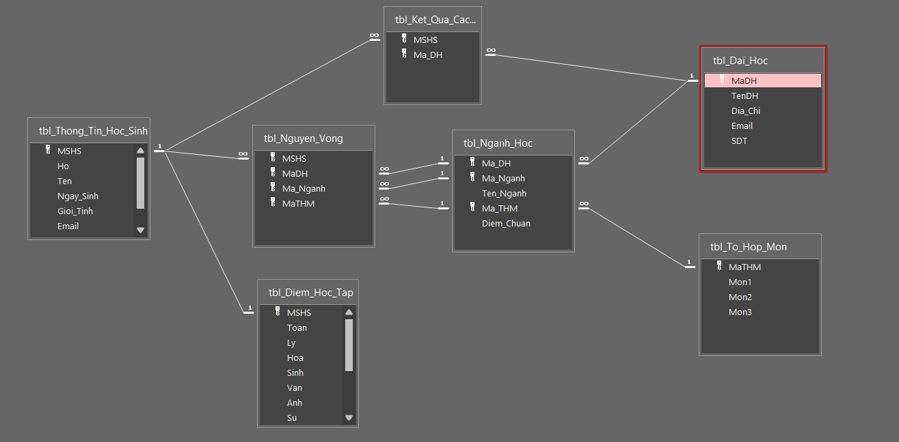

* Cơ sở dữ liệu của ta gồm 7 bảng với các relationships như trên, chi tiết từng bảng như sau:

1. Bảng tbl_Dai_Hoc

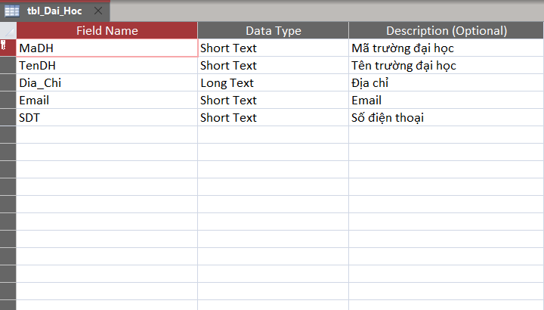

* Bảng bao gồm 5 cột dữ liệu sau(kiểu dữ liệu như hình):
  + Mã đại học(MaDH) – *Dữ liệu gốc*
  + Tên đại học(TenDH) – *Dữ liệu gốc*
  + Địa chỉ(Dia_Chi) – *Dữ liệu gốc*
  + Email(Email) – *Dữ liệu gốc*
  + Số điện thoại(SDT) – *Dữ liệu gốc*
* Khóa chính ở dữ liệu Mã đại học

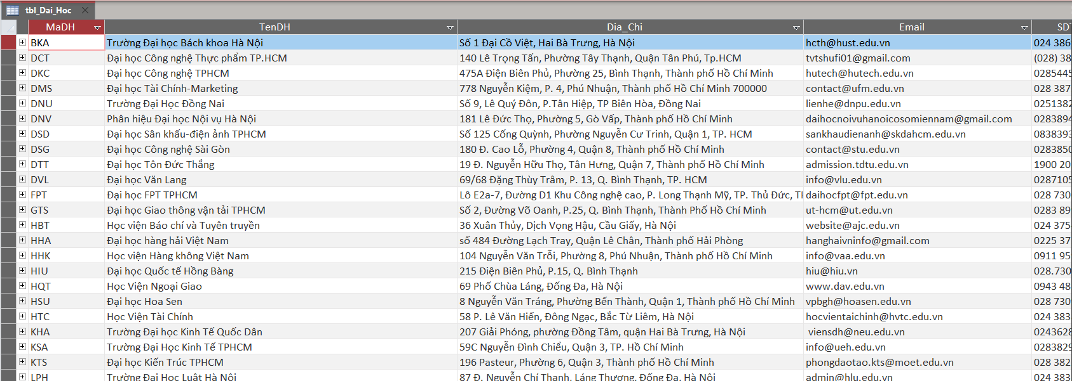

* Dữ liệu bảng như sau, chi tiết cách nhập dữ liệu ở đây

1. Bảng tbl_Thong_Tin_Hoc_Sinh

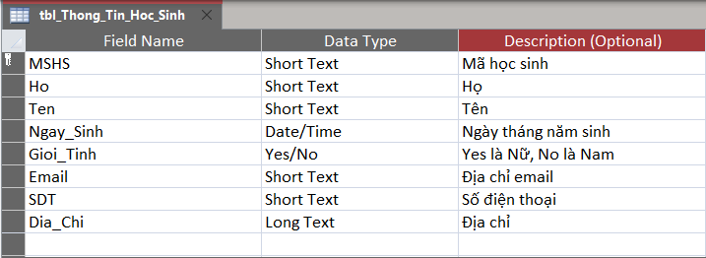

* Bảng gồm 8 cột dữ liệu(kiểu dữ liệu như hình):
  + Mã số học sinh(MSHS) – *Dữ liệu gốc*
  + Họ(Ho) – *Dữ liệu gốc*
  + Tên(Ten) – *Dữ liệu gốc*
  + Ngày sinh(Ngay_sinh) – *Dữ liệu gốc*
  + Giới tính(Gioi_Tinh) – *Dữ liệu gốc*
  + Email(Email) – *Dữ liệu gốc*
  + Số điện thoại(SDT) – *Dữ liệu gốc*
  + Địa chỉ(Dia_Chi) – *Dữ liệu gốc*
* Khóa chính ở dữ liệu Mã số học sinh

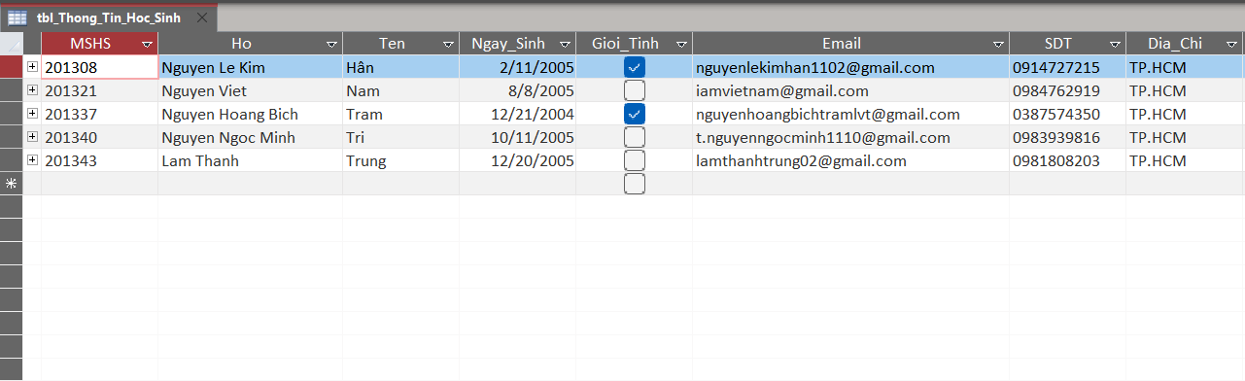

* Dữ liệu bảng như sau, chi tiết cách nhập dữ liệu ở đây

1. Bảng tbl_To_Hop_Mon

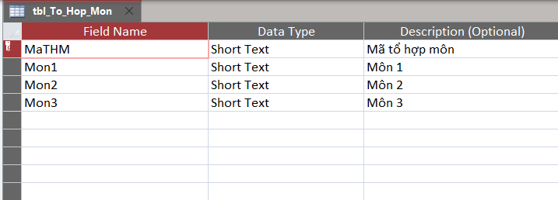

* Bảng gồm 4 cột dữ liệu(kiểu dữ liệu như hình):
  + Mã tổ hợp môn(MaTHM) – *Dữ liệu gốc*
  + Môn 1(Mon1) – *Dữ liệu gốc*
  + Môn 2(Mon2) – *Dữ liệu gốc*
  + Môn 3(Mon3) – *Dữ liệu gốc*
* Khóa chính ở dữ liệu Mã tổ hợp môn

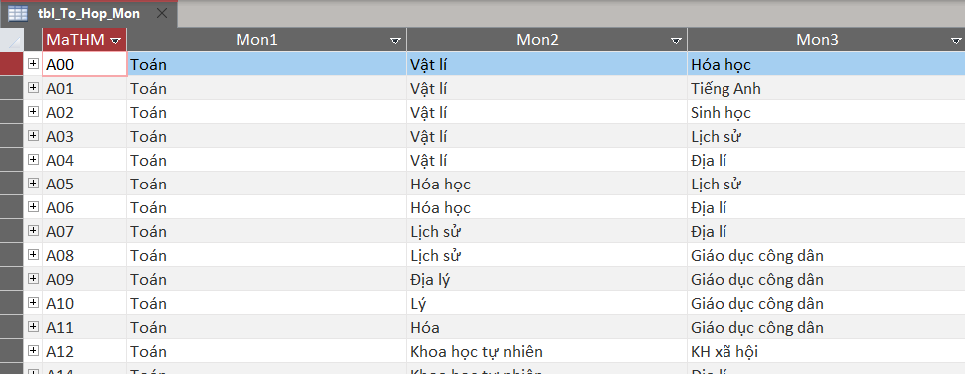

* Dữ liệu bảng như sau, chi tiết cách nhập dữ liệu ở đây

1. Bảng tbl_Diem_Hoc_Tap

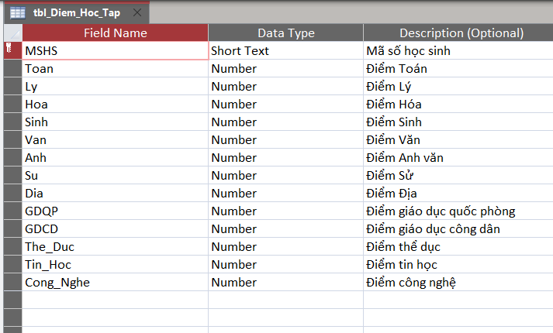

* Bảng gồm 14 cột dữ liệu(kiểu dữ liệu như hình):
  + Mã số học sinh – ***Dữ liệu lấy từ tbl_Thong_Tin_Hoc_Sinh***
  + Điểm toán(Toan) – *Dữ liệu gốc*
  + Điểm lý(Ly) – *Dữ liệu gốc*
  + Điểm hóa(Hoa) – *Dữ liệu gốc*
  + Điểm sinh(Sinh) – *Dữ liệu gốc*
  + Điểm văn(Van) – *Dữ liệu gốc*
  + Điểm anh(Anh) – *Dữ liệu gốc*
  + Điểm sử(Su) – *Dữ liệu gốc*
  + Điểm địa(Dia) – *Dữ liệu gốc*
  + Điểm giáo dục quốc phòng(GDQP) – *Dữ liệu gốc*
  + Điểm giáo dục công dân(GDCD) – *Dữ liệu gốc*
  + Điểm thể dục(The_Duc) – *Dữ liệu gốc*
  + Điểm tin học(Tin_Hoc) – *Dữ liệu gốc*
  + Điểm công nghệ(Cong_Nghe) – *Dữ liệu gốc*
* Khóa chính ở dữ liệu Mã số học sinh

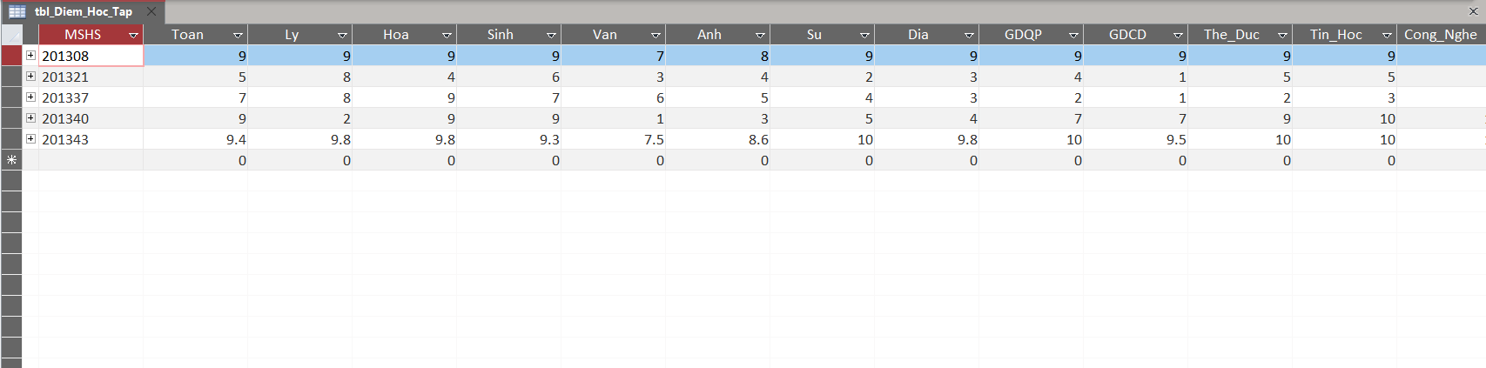

* Dữ liệu bảng như sau, chi tiết cách nhập dữ liệu ở đây

1. Bảng tbl_Nganh_Hoc

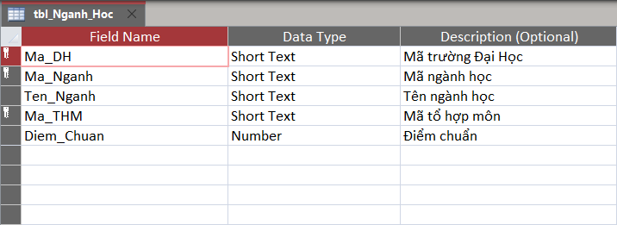

* Bảng gồm 5 cột dữ liệu(kiểu dữ liệu như hình):
  + Mã đại học(Ma_DH) – ***Dữ liệu lấy từ tbl_Dai_Hoc***
  + Mã ngành(Ma_Nganh) – *Dữ liệu gốc*
  + Tên ngành(Ten_Nganh) – *Dữ liệu gốc*
  + Mã tổ hợp môn(Ma_THM) – ***Dữ liệu lấy từ tbl_To_Hop_Mon***
  + Điểm chuẩn(Diem_Chuan) – *Dữ liệu gốc*
* Khóa chính gồm 3 thuộc tính là các dữ liệu Mã đại học, Mã ngành, Mã tổ hợp môn

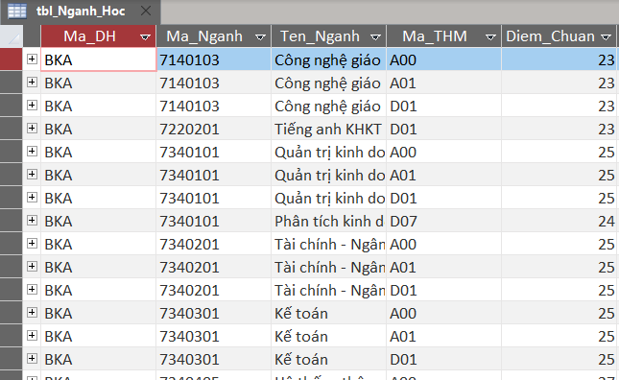

* Dữ liệu bảng như sau, chi tiết cách nhập dữ liệu ở đây

1. Bảng tbl_Nguyen_Vong

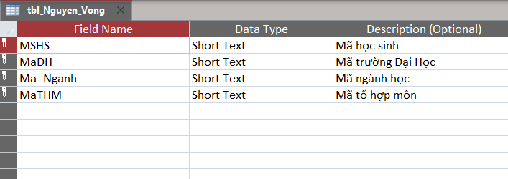

* Bảng gồm 4 cột dữ liệu(kiểu dữ liệu như hình):
  + Mã số học sinh(MSHS) – ***Dữ liệu lấy từ tbl_Thong_Tin_Hoc_Sinh***
  + Mã đại học(MaDH) – ***Dữ liệu lấy từ tbl_Nganh_Hoc***
  + Mã ngành(Ma_Nganh) – ***Dữ liệu lấy từ tbl_Nganh_Hoc***
  + Mã tổ hợp môn(MaTHM) – ***Dữ liệu lấy từ tbl_Nganh_Hoc***
* Khóa chính gồm 4 thuộc tính là các dữ liệu Mã số học sinh, Mã đại học, Mã ngành, Mã tổ hợp môn

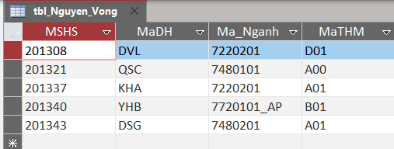

* Dữ liệu bảng như sau, chi tiết cách nhập dữ liệu ở đây

1. Bảng tbl_Ket_Qua_Cac_Truong

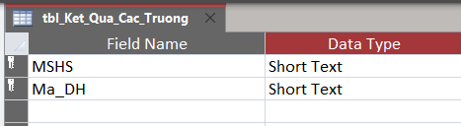

* Bảng gồm 2 cột dữ liệu(kiểu dữ liệu như hình):
  + Mã số học sinh(MSHS) – ***Dữ liệu lấy từ tbl_Thong_Tin_Hoc_Sinh***
  + Mã đại học(Ma_DH) – ***Dữ liệu lấy từ tbl_Dai_Hoc***
* Khóa chính gồm 2 thuộc tính là các dữ liệu Mã số học sinh, Mã đại học

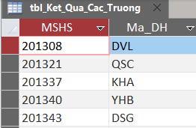

* Dữ liệu bảng như sau, chi tiết cách nhập dữ liệu ở đây

MỤC 3. XÂY DỰNG CƠ SỞ DỮ LIỆU

Phần 1: Tạo file Access, thiết kế bảng, các lưu ý

1. Tạo file Access mới

* Mở phần Access trên máy tính.

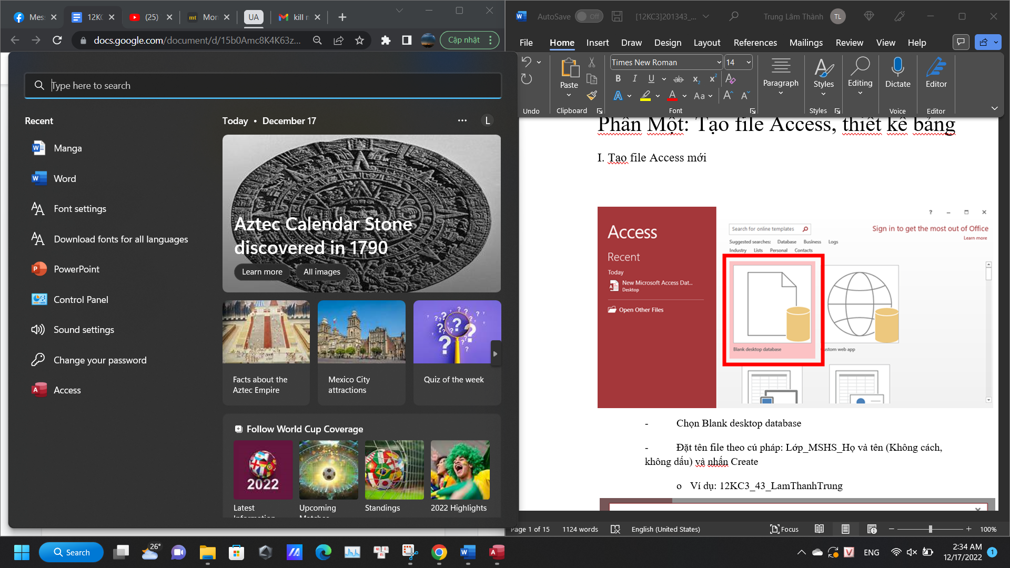

P1. I. 1. 1. Phần mềm Access

* Chọn *Blank desktop database*

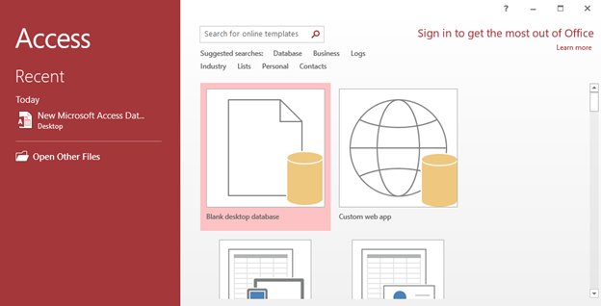

P1. I. 1. 2. Giao diện đầu tiên khi mở phần mềm

* Đặt tên file theo cú pháp: Lớp_MSHS_Họ và tên (Không cách, không dấu) và nhấn *Create*

Ví dụ: 12KC3_43_LamThanhTrung

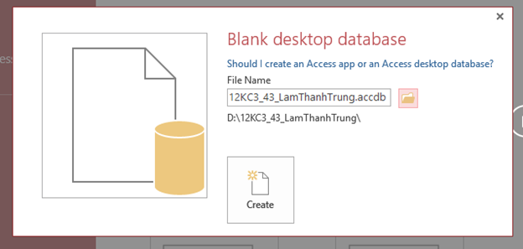

P1. I. 1. 3. Đặt tên file

* Sau khi *Create*, sẽ được giao diện như sau:

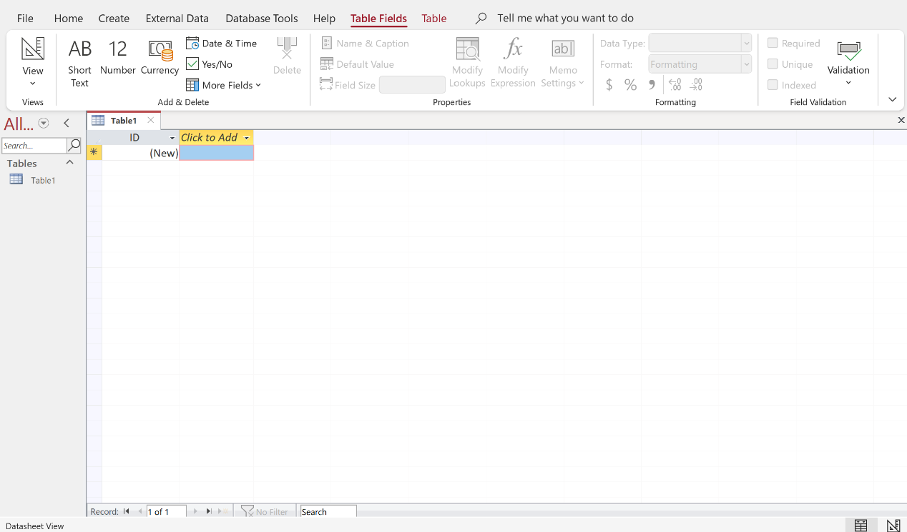

P1. I. 1. 4. Giao diện Access

* Khi nhấp chuột phải vào table đầu tiên (Table1) và *Rename* sẽ xuất hiện lỗi
* **Lỗi**: **“Không thể đặt lại tên table khi nó đang mở”**

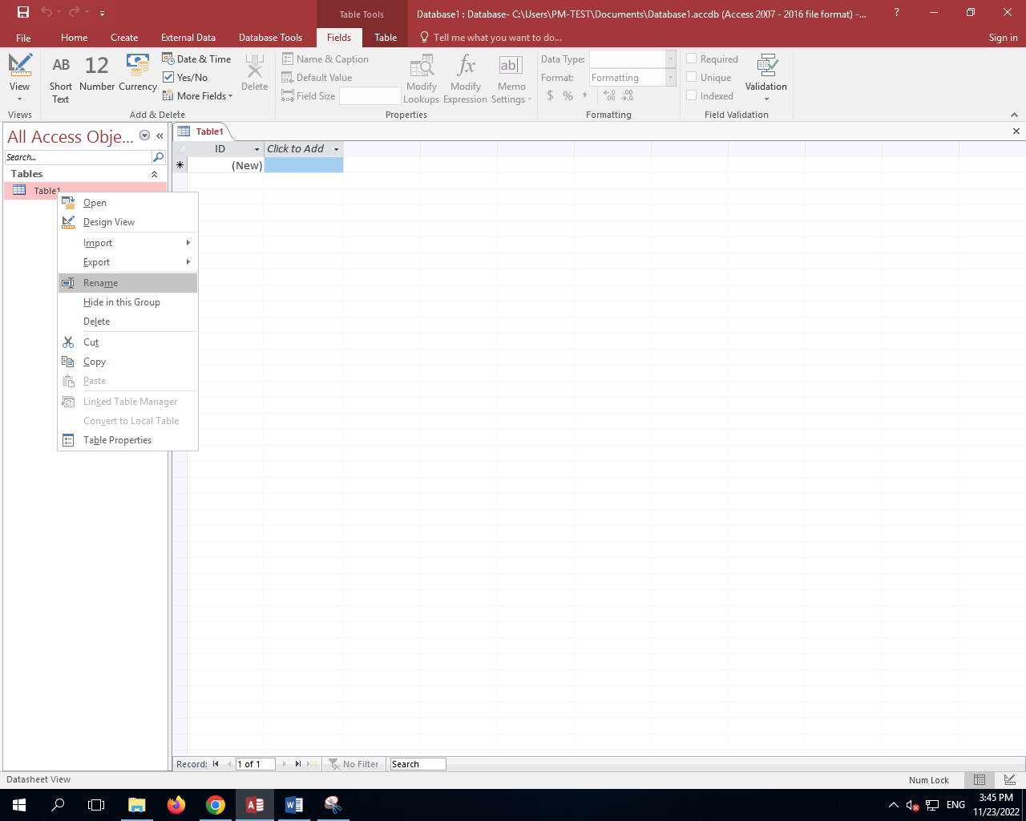

P1. I. 1. 5. Đặt tên table

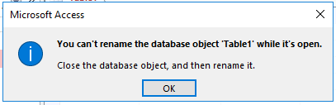

P1. I. 1. 6. Lỗi

* **Cách sửa lỗi**:
  + Cần đóng Table rồi *Rename*
  + Đối với table đầu tiên: Sử dụng tổ hợp Ctrl+S và *Rename/Save as*
* 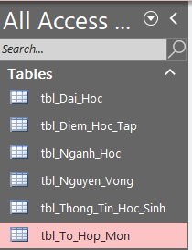Tiến hành tạo và đặt tên 6 bảng như dưới

P1. I. 1. 7. Tên 6 bảng cần tạo

1. Thiết kế bảng – Khoá chính
2. Thiết kế bảng

* Trước khi nhập dữ liệu vào từng bảng, ta cần xác định các nội dung, kiểu dữ liệu sẽ được nhập vào bảng. Việc này được thực hiện như sau:
* Click chuột phải lên thanh tiêu đề của bảng

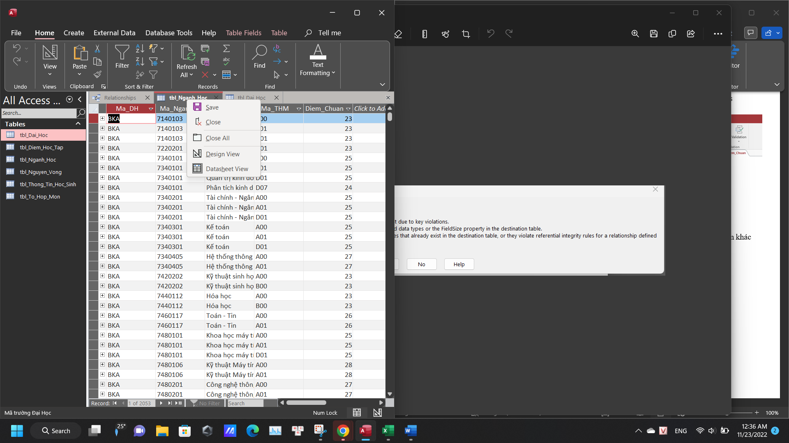

P1 . II. 1. 1. Design View

* Chọn *“Design View”*, ta được như hình sau:

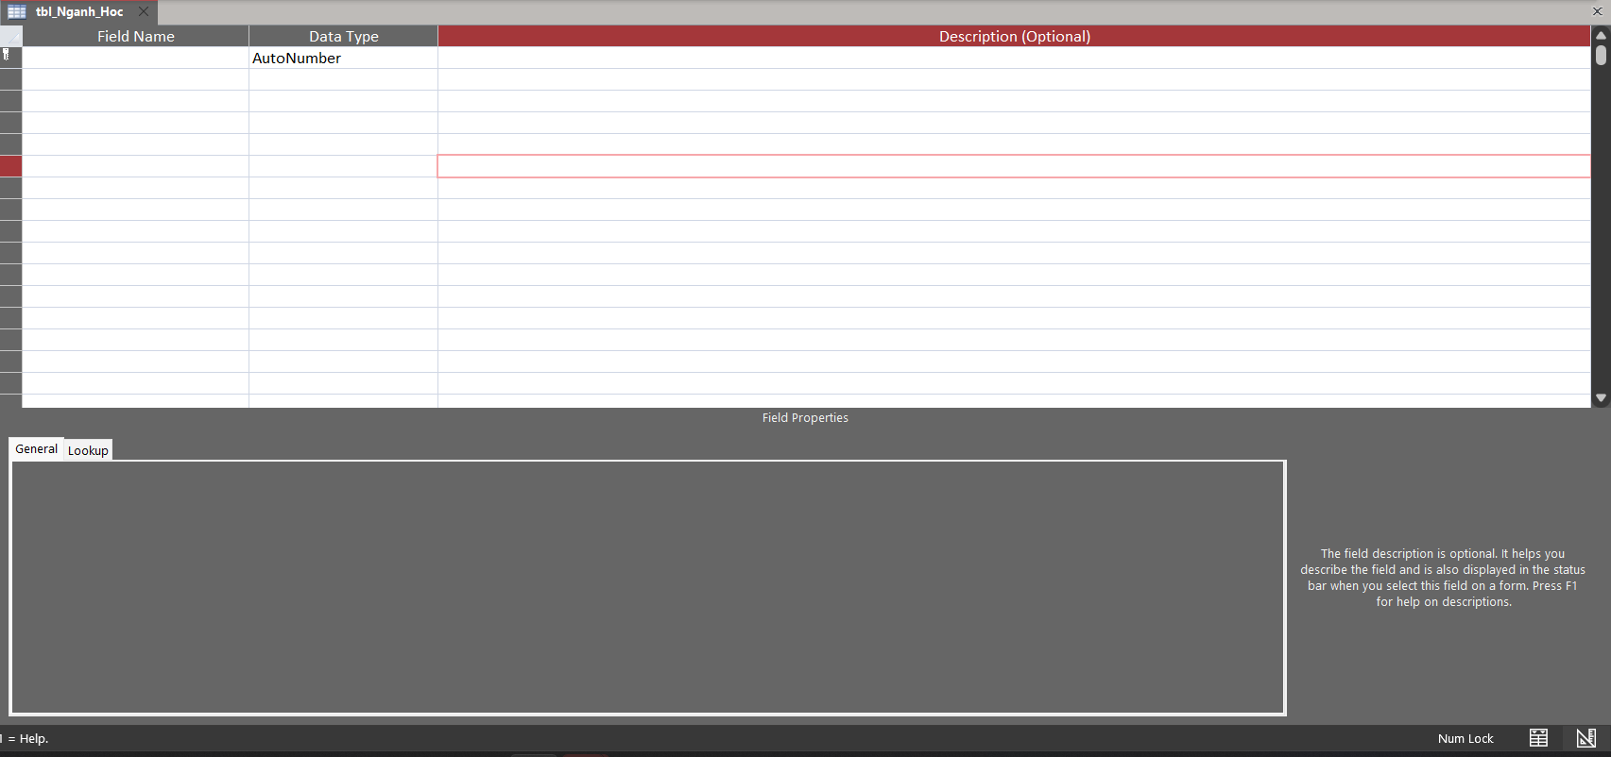

P1 . II. 1. 2. Giao diện Design View

* Mỗi mục dữ liệu – *Field Name* (VD: Mã số học sinh, Họ và tên, Ngày sinh...) sẽ mang một kiểu dữ liệu – *Data Type* (Short Text, Long Text, Number...)

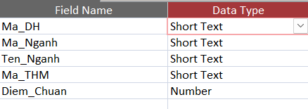

P1 . II. 1. 3. Cột Field Name – Data Type

* Các kiểu dữ liệu được chia làm 2 loại: định lượng(dạng số, khi chia cho nhau phải ra một số có ý nghĩa), định tính(dạng chữ, ký tự)
* Các kiểu dữ liệu thường gặp:
  + Short Text: Lưu trữ ký tự(tối đa 225 ký tự)
  + Long Text: Lưu trữ nhiều dữ liệu hơn Short Text (tối đa 63,999 ký tự)
  + Khác: Number, Date/Time, Currency, AutoNumber, Yes/No, OLE Object, Hyperlink, Attachment, Calculates, Lookup Wizard,..

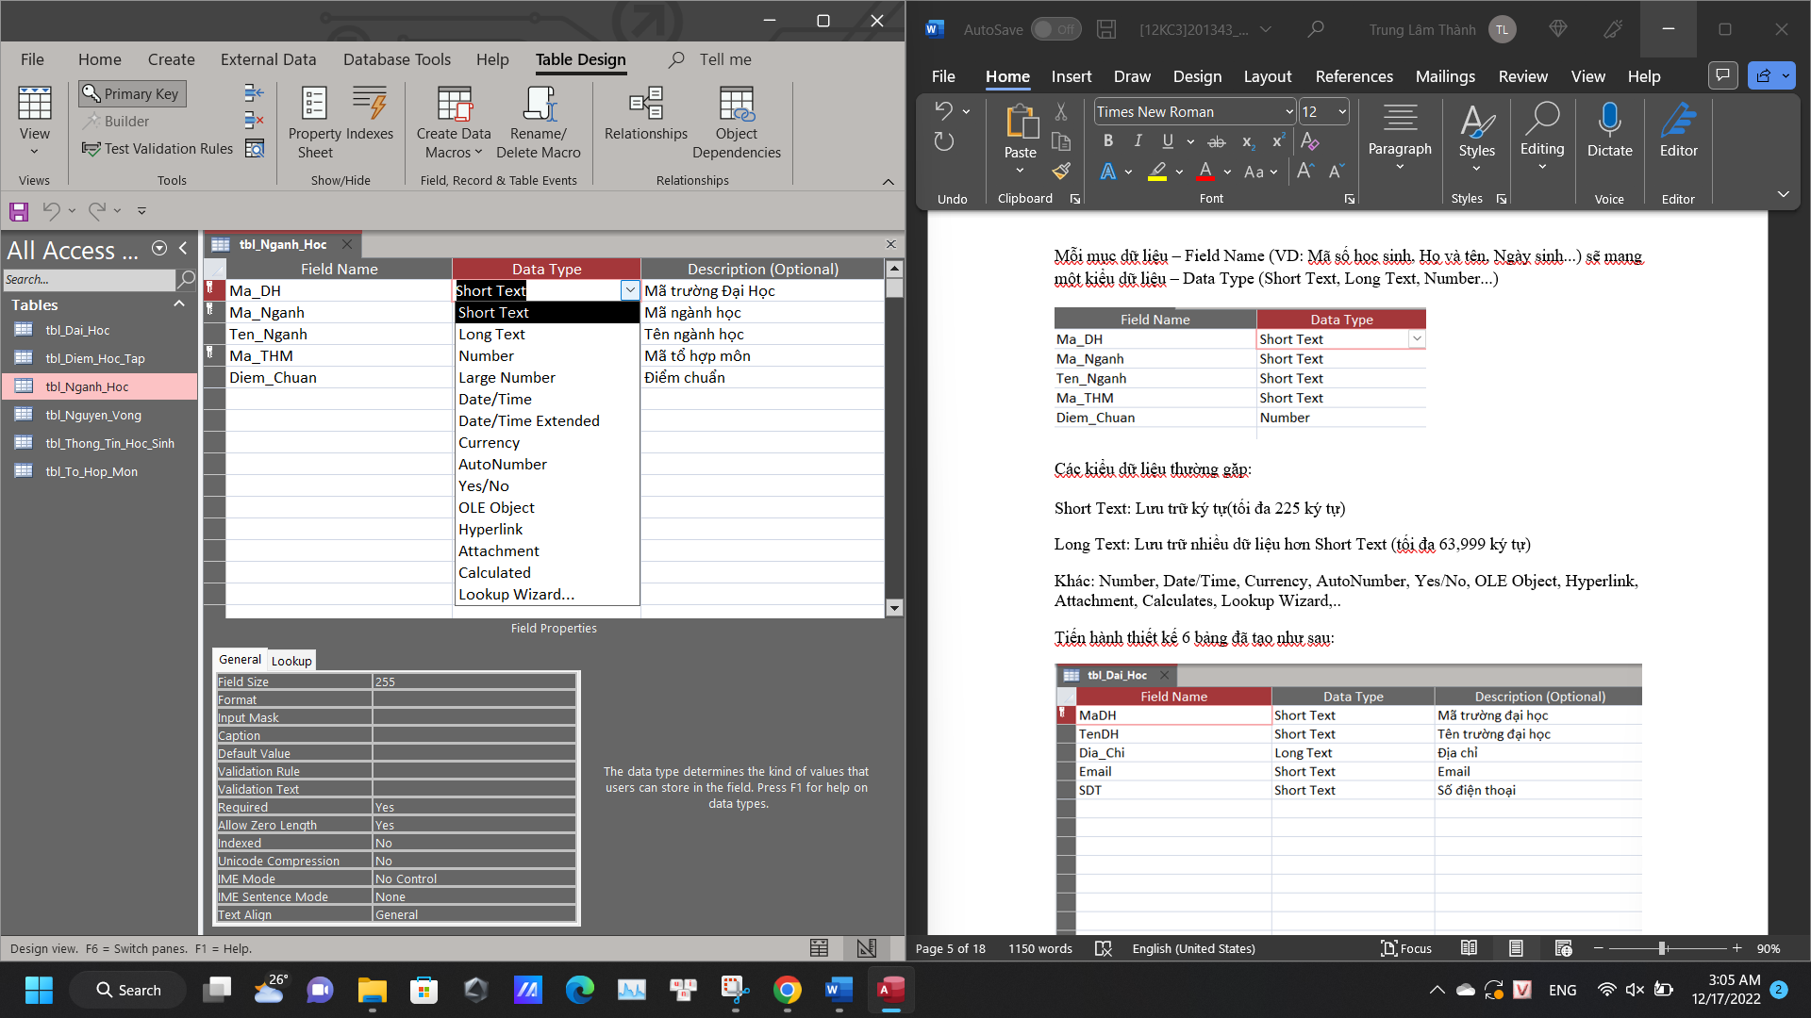

P1 . II. 1. 4. Các kiểu dữ liệu

1. Khóa chính(Primary Key):

* **Ý nghĩa**: Phân biệt giữa 2 dòng dữ liệu với nhau (Thông tin ở dòng trên khác thông tin dòng dưới ở cùng một cột)
* Một bảng phải có 1 khóa chính và khóa chính có thể gồm nhiều thuộc tính
* Dữ liệu khóa chính không được phép rỗng

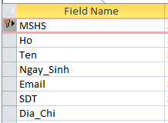

P1. II. 2. 1. Khóa chính

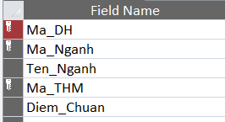

P1. II. 2. 2. Khóa chính nhiều thuộc tính

* Cách thiết lập khóa chính
  + Nhấp chuột trái vô ô chứa mục dữ liệu cần lập khóa chính ở cột lề trái
  + Chọn *Primary Key*

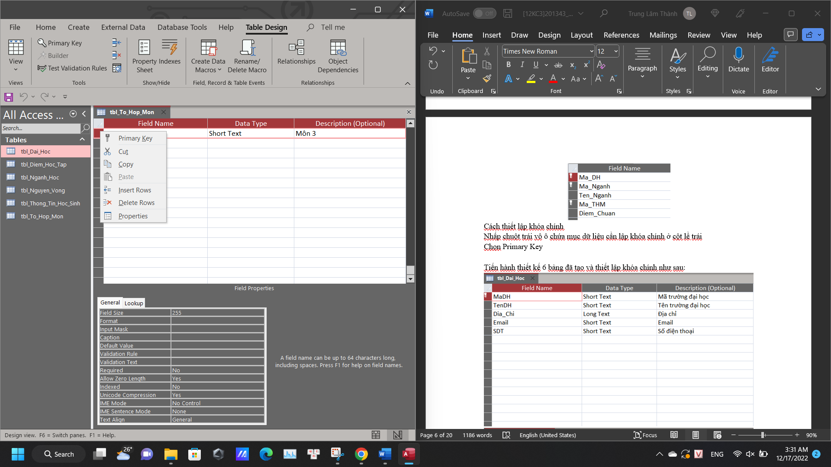

P1. II. 2. 3.

* Cách thiết lập khóa chính nhiều thuộc tính
  + Giữ phím Ctrl để chọn nhiều ô
  + Lặp lại các bước trên (Giữ Ctrl suốt cả quá trình)
* **Lưu ý**: Các mục dữ liệu mang giá trị điểm số(điểm chuẩn, điểm học tập) có Data Type là Number. Ở phần Field Properties bên dưới, mục Field Size ta chọn Single để nhập được điểm dạng số thập phân

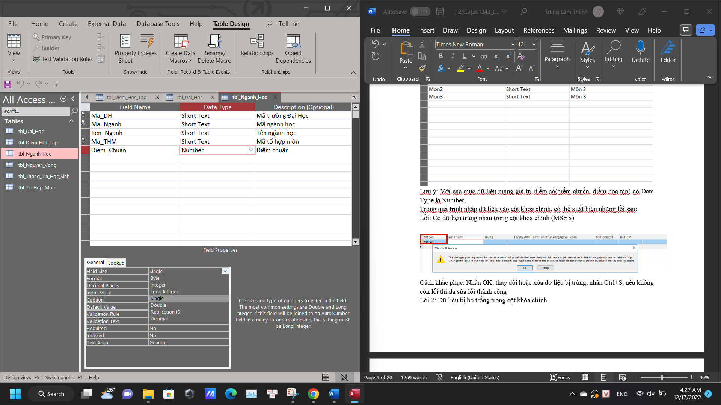

P1. II. 2. 10. Điều chỉnh Field Size của Data Type

* Trong quá trình nhập dữ liệu vào cột khóa chính, có thể xuất hiện những lỗi sau:
* **Lỗi**: **Có dữ liệu trùng nhau trong cột khóa chính (MSHS)**

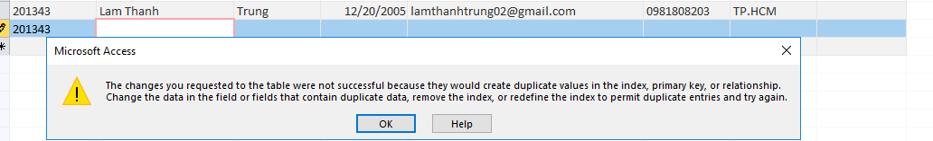

P1. II. 2. 11. Lỗi trùng dữ liệu khóa chính

* **Cách khắc phục**: Nhấn OK, thay đổi hoặc xóa dữ liệu bị trùng, nhấn Ctrl+S, nếu không còn lỗi thì đã sửa lỗi thành công
* **Lỗi 2**: **Dữ liệu bị bỏ trống trong cột khóa chính**

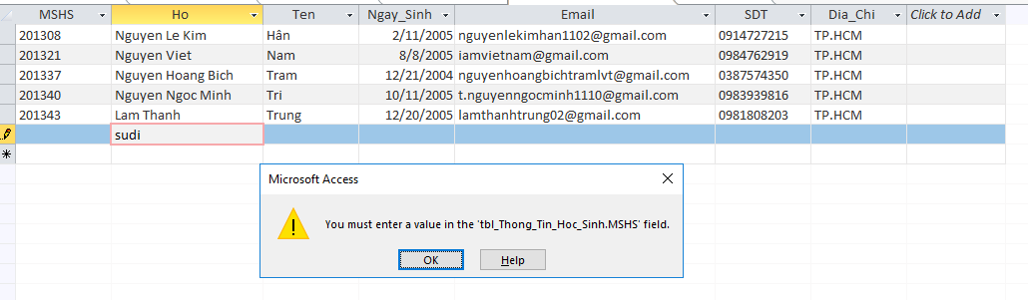

P1. II. 2. 12. Lỗi bỏ trống dữ liệu ô khóa chính

* **Cách khắc phục:** Bắt buộc điền dữ liệu vào cột có khóa chính/Xóa hàng chứa dữ liệu bỏ trống trong cột khóa chính

## Phần 2: Relationships

* **Lưu ý**: Khi tạo Relationships cần xác định thứ tự các thông tin (thông tin nào trước hay sau). Chỉ tạo Relationship dựa trên khóa chính, thường là các khóa giống tên
* Ta tiến hành tạo Relationships như sau:
  + Trên thanh công cụ, chọn *Database Tools*
  + Chọn *Relationships*

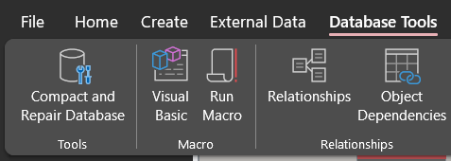

P2. 1. Mở Relationships trên thanh công cụ

* + Trong bảng Show Table, ta chọn các bảng cần tạo mối quan hệ và chọn Add
  + Nhấn Ctrl+Chuột phải để chọn bảng cần thêm vào
  + Ctrl+A để chọn tất cả

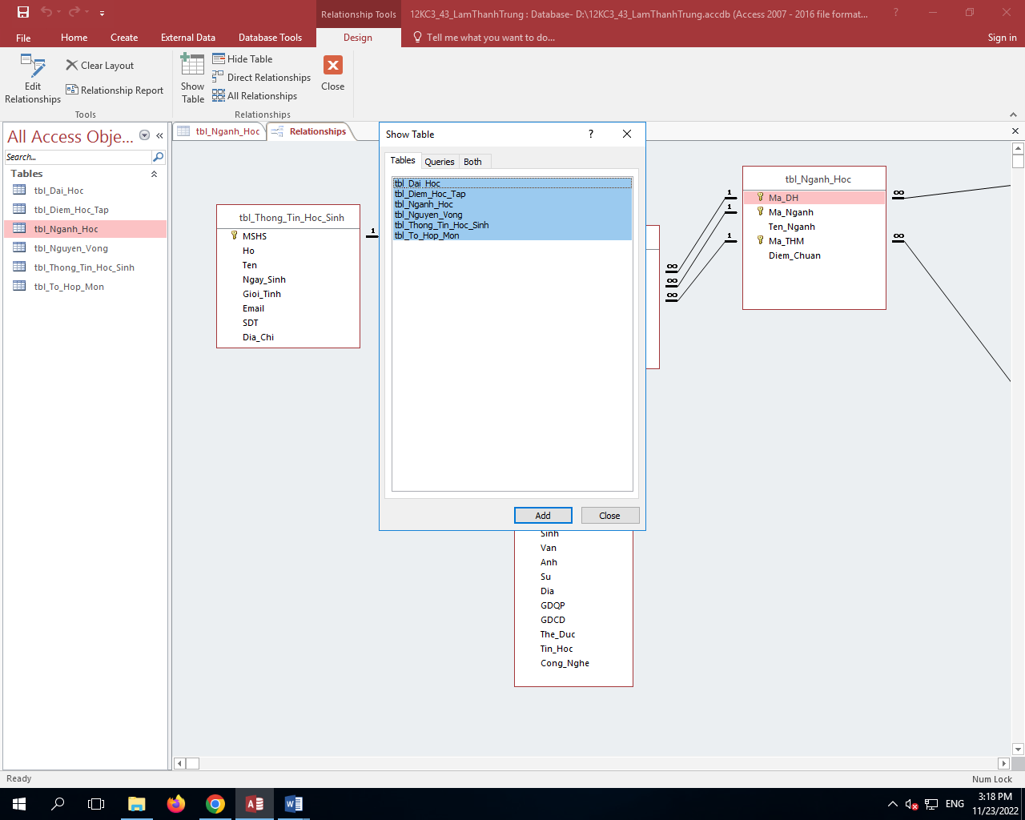

P2. 2. Hộp Show Table để chọn bảng thêm vào Relationships

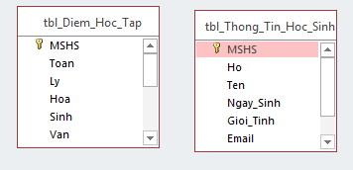

P2. 3. Hai table được thêm vào Relationships

* + Click chuột trái vào khóa chính của table 1 (**tbl_Thong_Tin_Hoc_Sinh**) vào kéo thả vào khóa chính của table 2 (**tbl_Diem_Hoc_Tap**). Lưu ý về thứ tự của 2 table - Table và Related Table. Lúc này hộp Edit Relationships hiện như dưới:

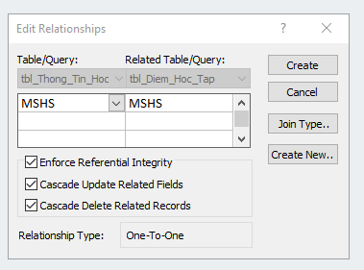

P2. 4. Hộp Edit Relationships

* Sau khi tick vào 3 lựa chọn và click *Create* có thể xuất hiện lỗi như sau
* **Lỗi: Không thể khóa vào table đã chọn vì nó đang được sử dụng cho quá trình khác**

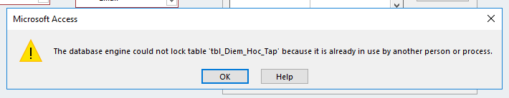

P2. 5. Lỗi

* **Nguyên nhân có lỗi**: Các table đã chọn vẫn đang được mở
* **Khắc phục:** Cần xóa table đã chọn và thực hiện lại các bước trên
* Sau khi tạo mối quan hệ giữa các bảng sẽ hiện như sau

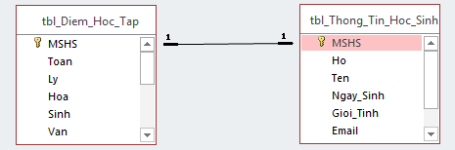

P2. 6. Relationships sau khi tạo

* **Ý nghĩa**: Khi tạo mối quan hệ giữa bảng **điểm học tập** và **thông tin học sinh** như trên, ta muốn Access kiểm tra khi nhập một dòng dữ liệu mới trong **bảng điểm học tập** thì kiểm tra MSHS trong **bảng điểm học tập** đã có ở trong **bảng thông tin học sinh** hay chưa và báo lỗi vi phạm ràng buộc nếu chưa.

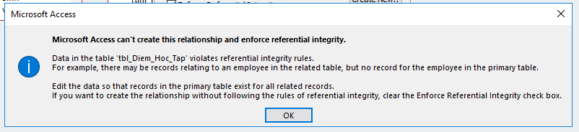

P2. 7. Lỗi

* **Lỗi ràng buộc** trước khi lập mối quan hệ - Dữ liệu MSHS ở bảng **điểm học tập** không tồn tại trong bảng **thông tin học sinh -** Cách khắc phục tương tự lỗi bên dưới
* Khi tiến hành thêm điểm số vào bảng điểm học tập, có thể xuất hiện lỗi sau:

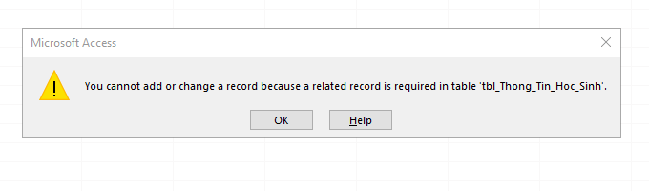

P2. 8. Lỗi 2

* **Nguyên nhân xuất hiện**: Thông tin MSHS mới được nhập vào bảng **điểm học tập** không tồn tại trong bảng **thông tin học sinh**

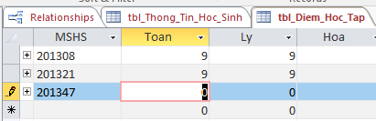

P2. 9. MSHS không tồn tại

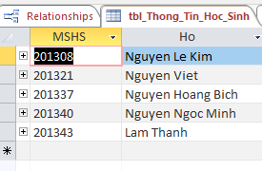

P2. 10. Bảng thông tin học sinh không chứa MSHS vừa nhập

* Không tồn tại MSHS ‘201347’ trong bảng **thông tin học sinh** => Xuất hiện lỗi
* Cách khắc phục:
  + Cung cấp thông tin MSHS mới vào bảng **thông tin học sinh**
  + Xóa thông tin MSHS đã thêm vào bảng **điểm học tập**
* **Một số lưu ý**
  + Đóng các bảng cần tạo Relationship với nhau
  + Chọn vào 3 tùy chọn bên dưới, bao gồm:

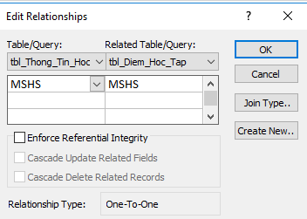

P2. 11. Edit Relationships

* + - **Enforce Referential Integrity**: Thiết lập ràng buộc dữ liệu giữa 2 cột khóa chính của 2 bảng
    - **Cascade Update Related Fields**: Khi **thay đổi** dữ liệu ràng buộc sẽ tiến hành kiểm tra và báo lỗi khi có dữ liệu không tương ứng như ảnh dưới
    - **Cascade Delete Related Records**: Khi **xóa** dữ liệu ràng buộc sẽ tiến hành kiểm tra và báo lỗi khi có dữ liệu không tương ứng như ảnh

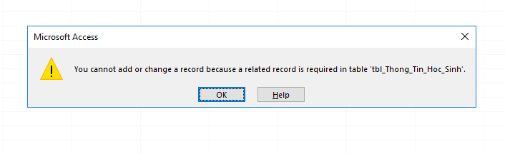

P2. 12. Lỗi dữ liệu không tương ứng

* Tạo Relationship giữa nhiều field (thuộc tính khóa chính) tương ứng với nhau giữa 2 bảng:
  + Click chuột trái vào thuộc tính khóa chính đầu tiên của table 1 (tbl_Nganh_Hoc) và kéo thả vào thuộc tính khóa chính tương ứng của table 2 (tbl_Nguyen_Vong).

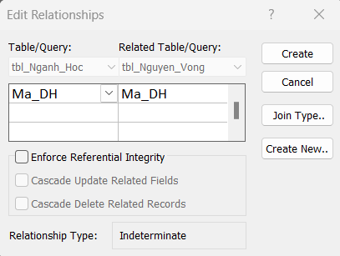

P2. 13. Lập Relationships giữa nhiều thuộc tính

* + Nhấp chuột trái vào ô trống bên dưới ô “Ma_DH” và nhấp chuột trái vô mũi tên bên cạnh

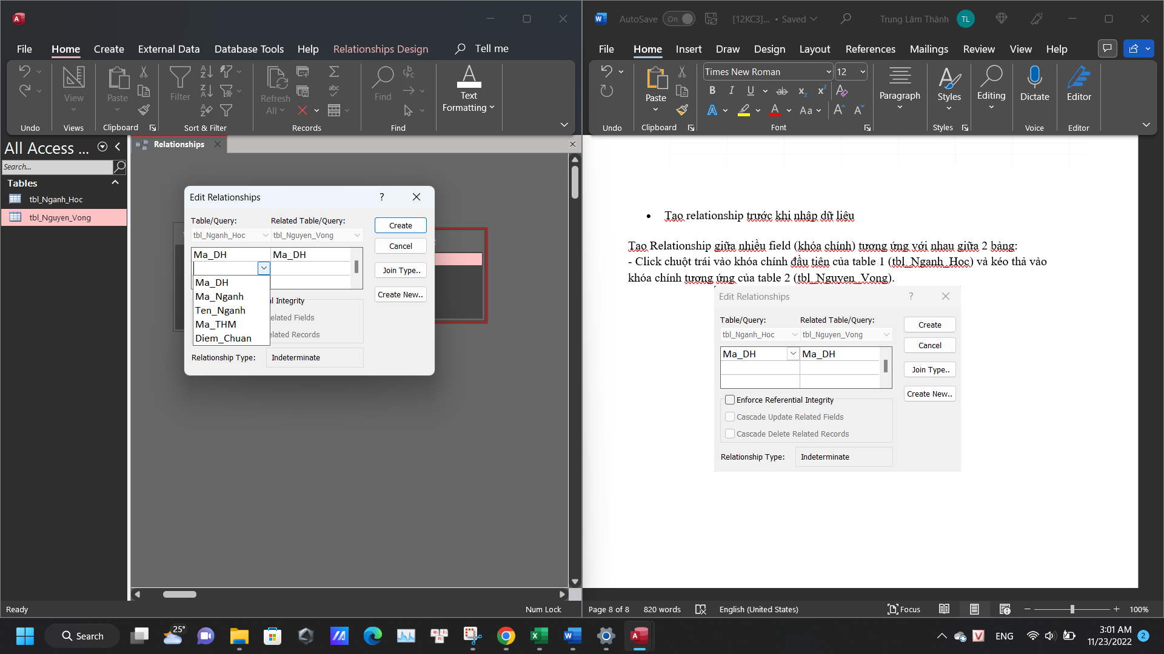

P2. 14. Chọn nhiều thuộc tính

* + Tiến hành chọn các mục tương ứng cần tạo relationship giữa 2 bảng, tick vào 3 tùy chọn bên dưới và chọn *Create*

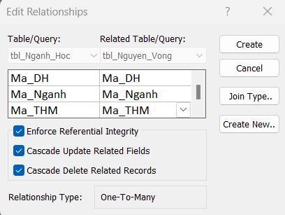

P2. 15. Hoàn thành các tùy chọn Relationships

* Tiến hành thực hiện lập relationship cho các bảng với nhau:
* Thứ tự tạo Relationships (“…” với “…” tương ứng với Table – Related Table):
  + **Thông tin học sinh(MSHS)** với **Điểm học tập(MSHS)** và **Thông tin học sinh(MSHS)** với **Nguyện vọng(MSHS)**
  + **Đại học(MaDH)** với **Ngành học(Ma_DH)** và **Tổ hợp môn(Ma_THM)** với **Ngành học(Ma_THM)**
  + **Ngành học(Ma_DH – Ma_Nganh – Ma_THM)** với **Nguyện vọng(Ma_DH - Ma_Nganh - Ma_THM)**
  + **Thông tin học sinh(MSHS) với Kết quả các trường(MSHS)**
  + **Đại học(MaDH) với Kết quả các trường(Ma_DH)**
* **Ý nghĩa** thứ tự trên:
  + Thông tin học sinh là đối tượng có trước, mỗi học sinh sẽ có điểm học tập và nguyện vọng khác nhau => bảng thông tin học sinh là dữ liệu nguồn, liên kết với 2 bảng nguyện vọng và điểm học tập
  + Đại học chính là đối tượng có trước, mỗi đại học sẽ bao gồm các ngành học với điểm chuẩn khác nhau. Tương tự, các ngành học sẽ được xét dựa trên các tổ hợp môn khác nhau => bảng đại học và bảng tổ hợp môn sẽ là 2 dữ liệu nguồn liên kết với bảng ngành học
  + Nguyện vọng của các học sinh sẽ có từ các ngành học => bảng ngành học sẽ là dữ liệu nguồn liên kết với bảng nguyên vọng
* Sau khi thiết lập Relationships giữa các bảng, ta được như sau:



P2. 16. Bảng Relationships hoàn chỉnh

## Phần 3. Nhập dữ liệu cho các bảng

1. Nhập dữ liệu thủ công

* Lưu ý: Để tránh gặp các lỗi về khóa chính đã nêu trên khi nhập dữ liệu, ta cần nhập dữ liệu các ô khóa chính đầu tiên.

1. Bảng tbl_Thong_Tin_Hoc_Sinh

* Nhấp chuột phải vào tiêu đề bảng tbl_Thong_Tin_Hoc_Sinh, chọn *Datasheet View*

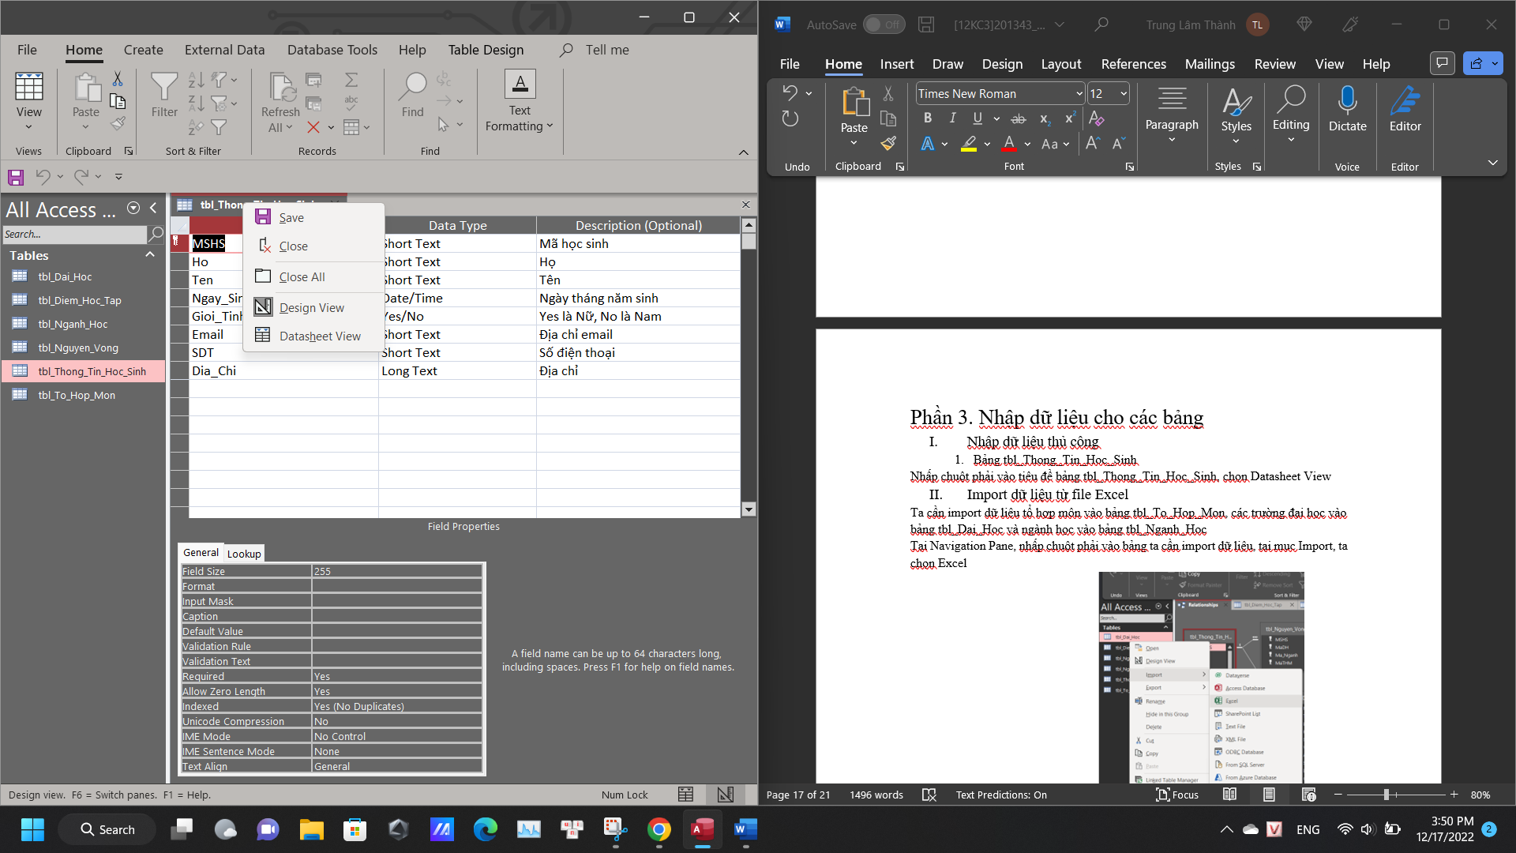

P3. I. 1. 1. Datasheet View

* Nhập những thông tin cá nhân của các học sinh vào các ô theo từng đề mục đã thiết kế ở trên

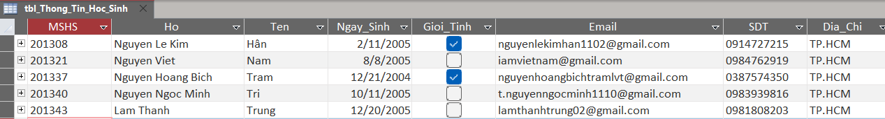

P3. I. 1. 2. Nhập dữ liệu bảng tbl_Thong_Tin_Hoc_Sinh

1. Bảng tbl_Diem_Hoc_Tap

* Thao tác tương tự như với bảng tbl_Thong_Tin_Hoc_Sinh, tiến hành nhập dữ liệu điểm học tập. Lưu ý do bảng tbl_Diem_Hoc_Tap liên kết với bảng dữ liệu nguồn là tbl_Thong_Tin_Hoc_Sinh thông qua khóa chính là MSHS, ta cần đảm bảo dữ liệu MSHS nhập vào bảng tbl_Diem_Hoc_Tap đã tồn tại trong bảng tbl_Thong_Tin_Hoc_Sinh để tránh gặp các lỗi ràng buộc đã nêu.



P3. I. 2. 1. Nhập dữ liệu bảng tbl_Diem_Hoc_Tap

1. Bảng tbl_Nguyen_Vong

* Thao tác tương tự như tbl_Diem_Hoc_Tap, tiến hành nhập các dữ liệu mã số học sinh, mã đại học, mã ngành và mã tổ hợp môn.

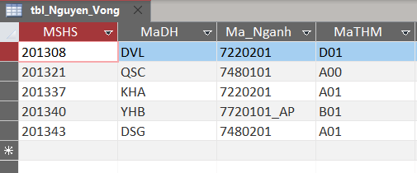

P3. I. 3. 1. Nhập dữ liệu bảng tbl_Nguyen_Vong

1. Bảng tbl_Ket_Qua_Cac_Truong

* Thao tác tương tự như bảng tbl_Diem_Hoc_Tap, tiến hành nhập dữ liệu mã số học sinh và mã đại học.

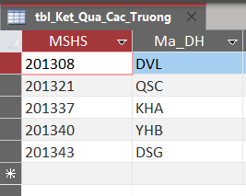

P3. I. 4. 1. Nhập dữ liệu bảng tbl_Ket_Qua_Cac_Truong

1. Import dữ liệu từ file Excel

* Ta cần import dữ liệu tổ hợp môn vào bảng tbl_To_Hop_Mon, các trường đại học vào bảng tbl_Dai_Hoc và ngành học vào bảng tbl_Nganh_Hoc. Do đó, ta cần chuẩn bị file Excel dữ liệu của các tổ hợp môn, các trường đại học và các ngành học.

1. Chuẩn bị file dữ liệu Excel
2. Dữ liệu tổ hợp môn

* Lấy dữ liệu từ web [tuyen-sinh-247.](https://thi.tuyensinh247.com/cac-khoi-thi-xet-tuyen-dai-hoc-cao-dang-2020-c24a34259.html)

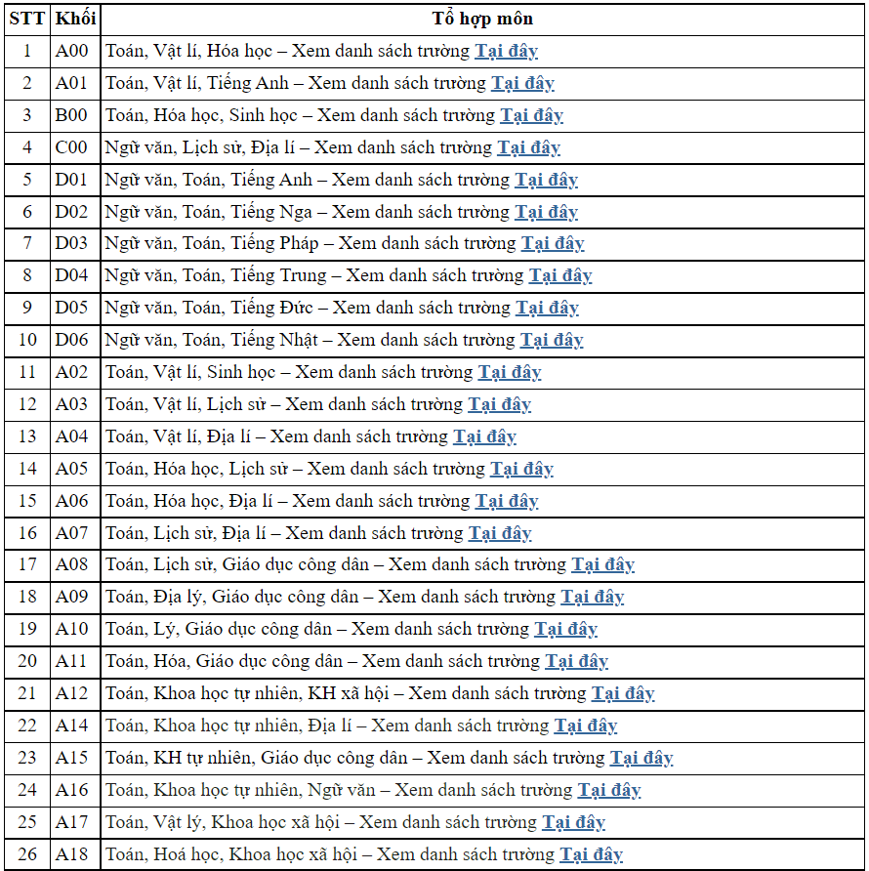

P3. II. 1. a. 1. Bảng dữ liệu tổ hợp môn trên web

* Ta kéo chuột phải đến cuối bảng trên để chọn và Copy. Sau đó Paste vào một file Word trống để xử lý.

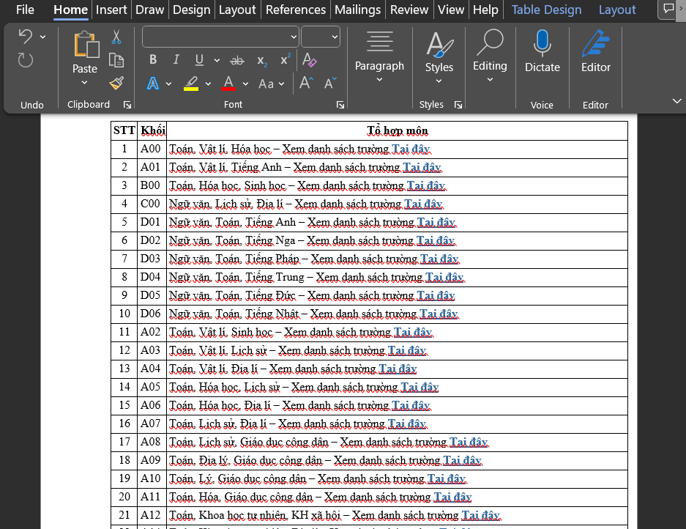

P3. II. 1. a. 2. Chuyển dữ liệu qua Word

* Đưa trỏ chuột vào rìa trên của ô STT nhấn chuột trái để chọn cả cột. Sau đó nhấn chuột phải và chọn Delete Columns để xóa cột STT.

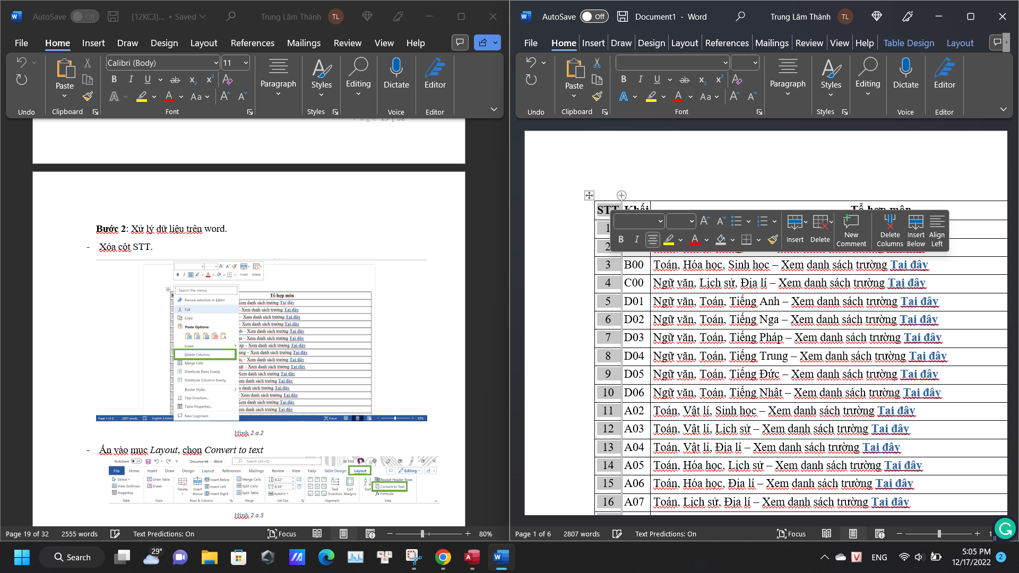 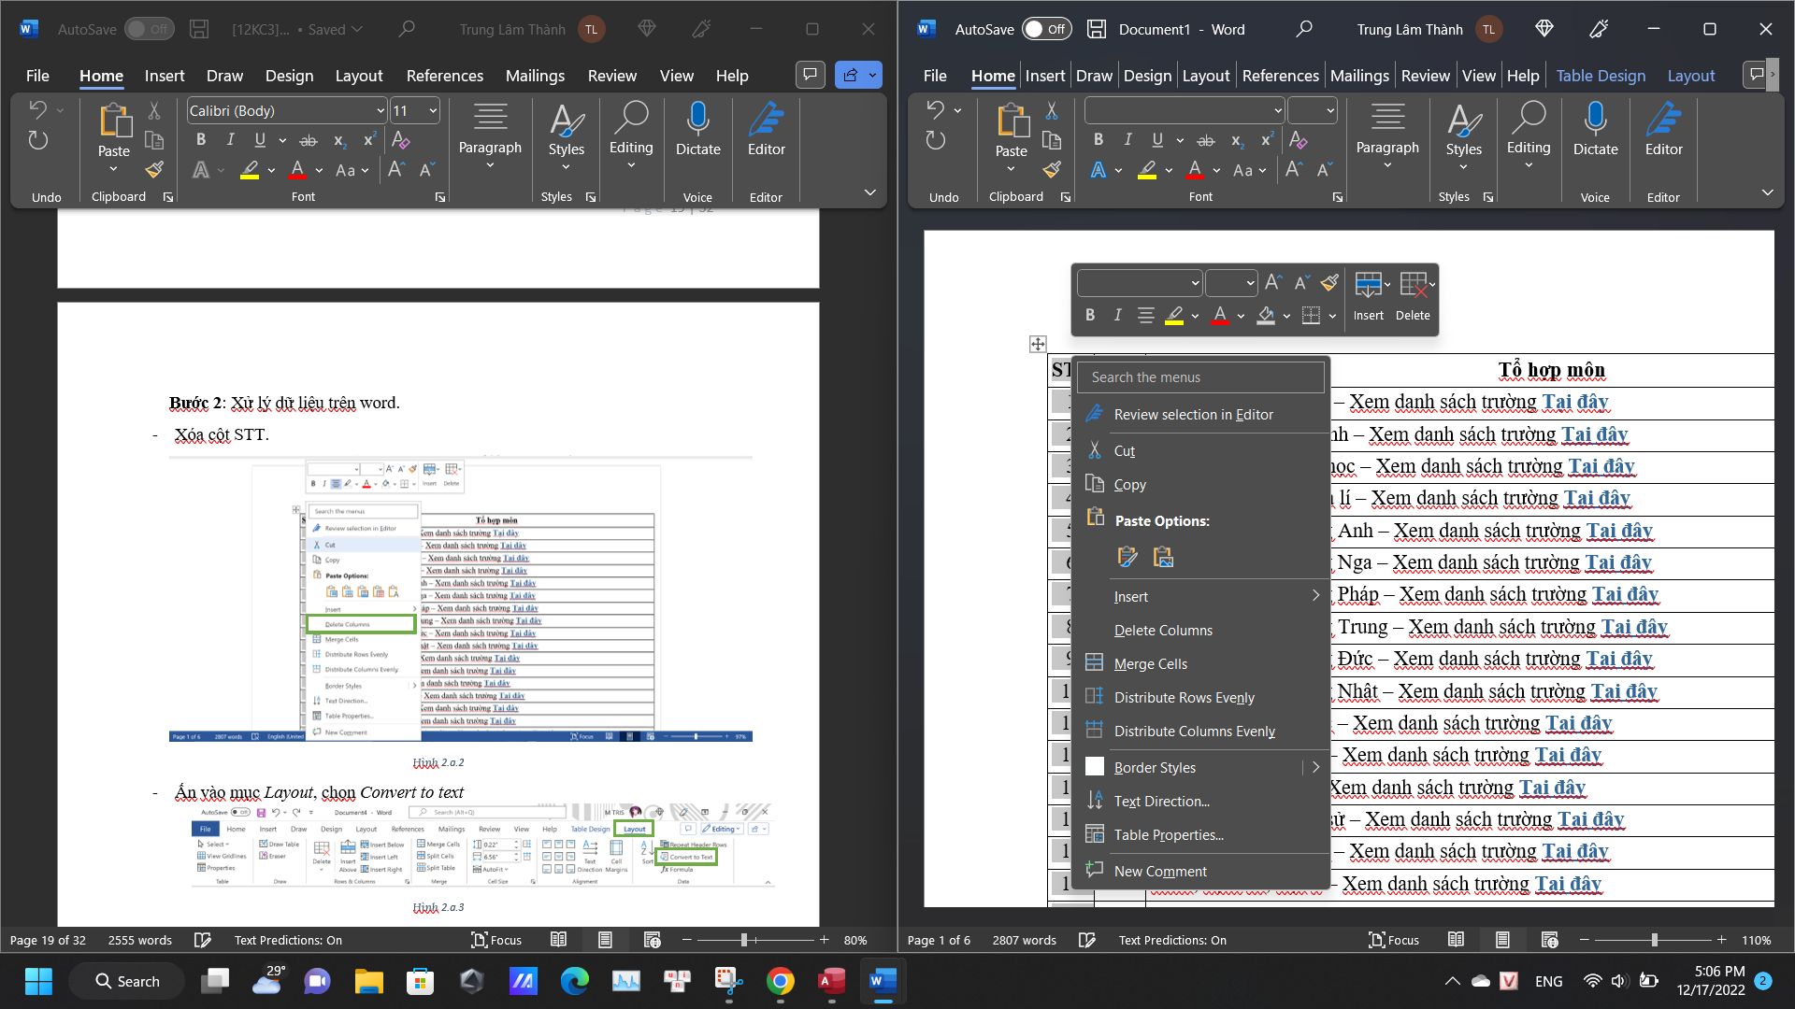

P3. II. 1. a. 3. Thao tác xóa cột STT

* Trên thanh công cụ, chọn vào Layout và chọn Convert to Text, chọn tùy chọn Other và nhập dấu “-“ và chọn OK



P3. II. 1. a. 4. Convert to Text

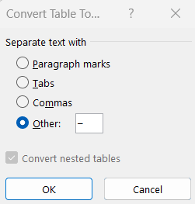

P3. II. 1. a. 5. Chọn Delimiter để tách Table

* Ta được như sau:

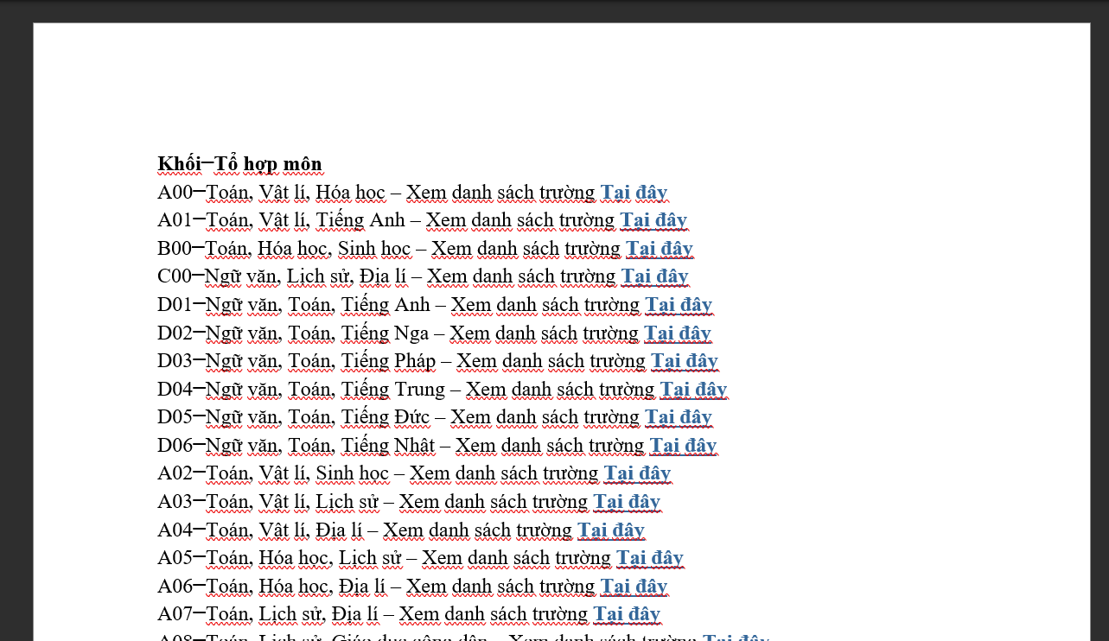

P3. II. 1. a. 6. Dữ liệu đã thành Text

* Ta Ctrl+A để chọn tất cả nội dung, trên thanh công cụ chọn Insert -> Table -> Convert Text to Table

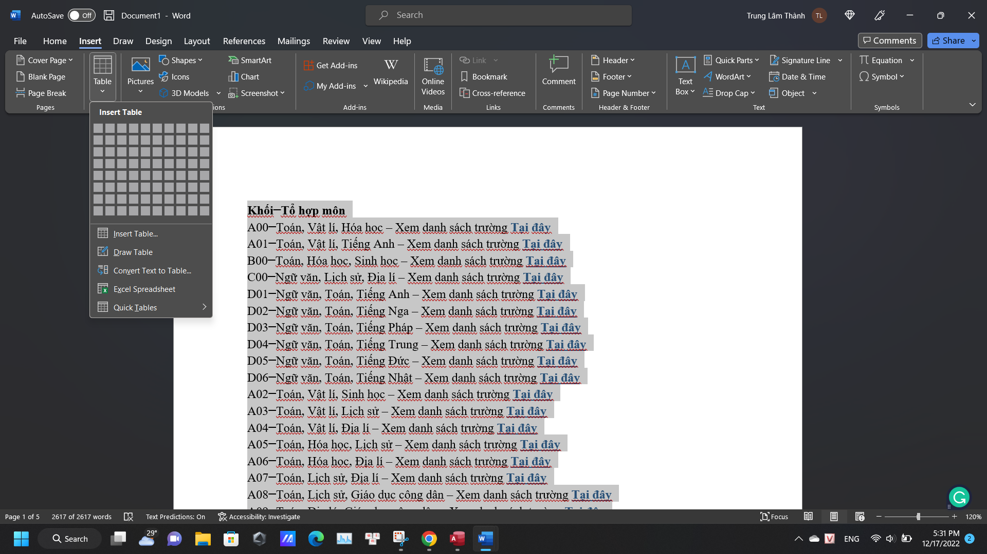

P3. II. 1. a. 7. Thao tác Convert Text to Table

* Kiểm tra các tùy chọn cho như hình rồi OK. Ta được như sau

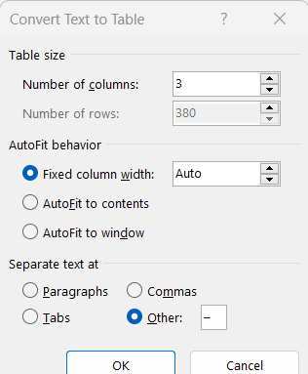

P3. II. 1. a. 8. Tùy chọn Convert Text to Table

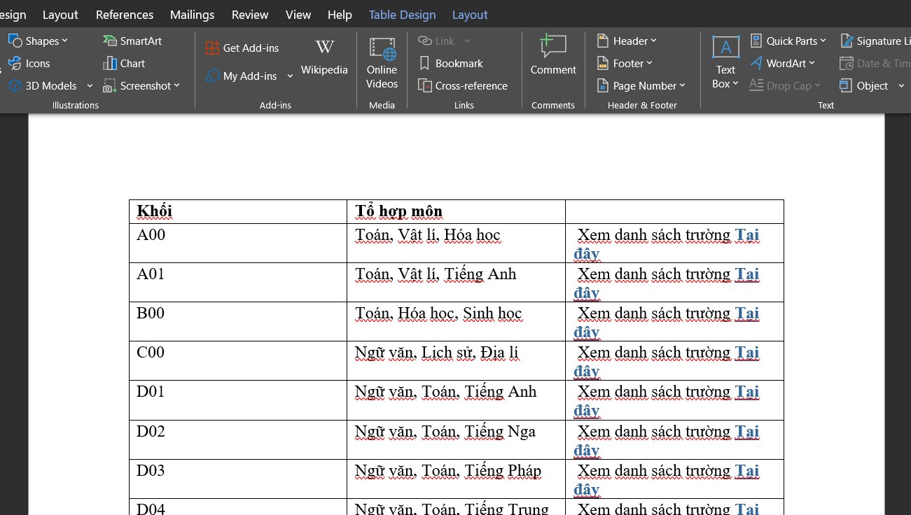

P3. II. 1. a. 9. Dữ liệu đã thành Table

* Tương tự như trên, ta chọn và xóa cột “Xem danh sách trường Tại đây”

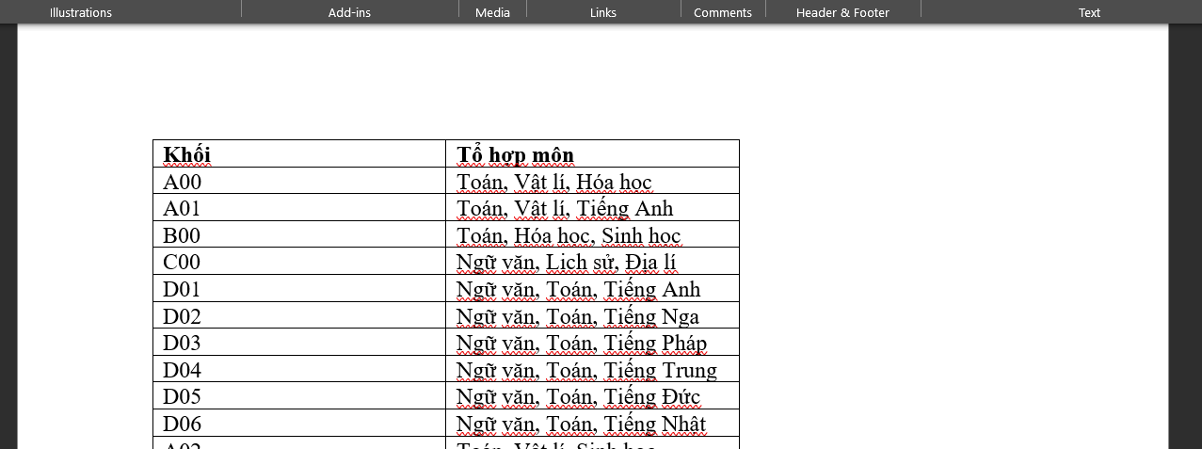

P3. II. 1. a. 10. Xóa cột Xem danh sách trường Tại đây

* Lặp lại bước Convert to Text với mục Other là dấu “,” ta được như sau

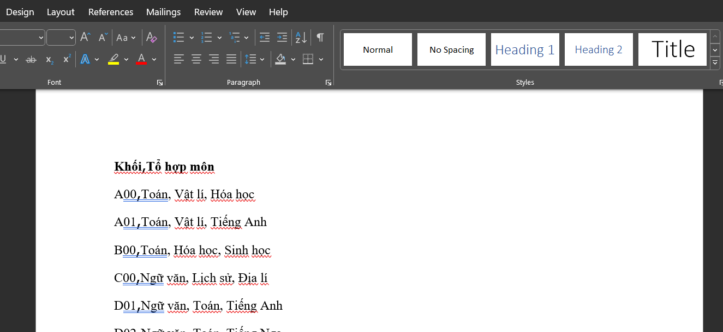

P3. II. 1. a. 11. Lặp lại chuyển dữ liệu về Text

* Lặp lại bước Convert Text to Table với bản tùy chọn như sau, ta thu được:

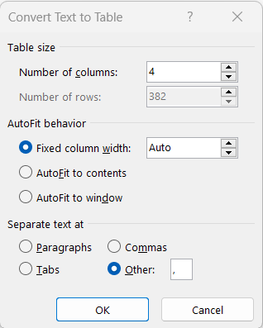

P3. II. 1. a. 12. Bảng tùy chọn Convert Text to Table

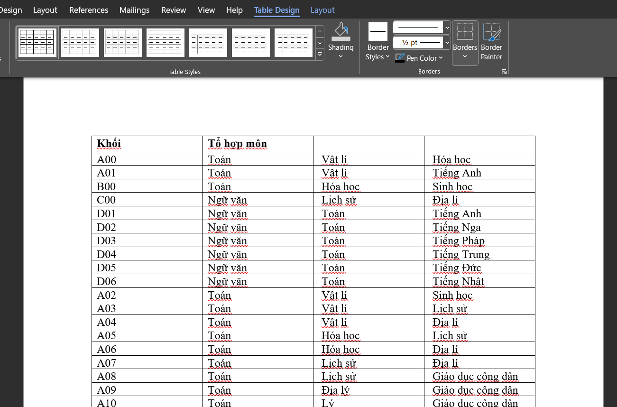

P3. II. 1. a. 13. Bảng Word hoàn chỉnh

* Ctrl + A để chọn tất cả và Copy/Paste dữ liệu sang một file Excel trống

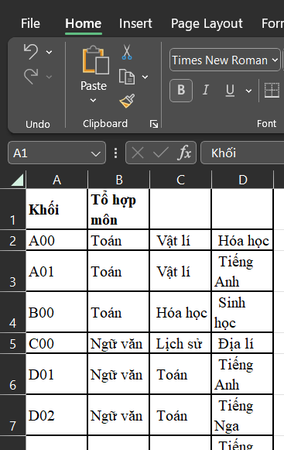

P3. II. 1. a. 14. Chuyển dữ liệu sang Excel

* Tiến hành đổi tên hàng đầu tiên trong file Excel giống với bảng tổ hợp môn bên file Access



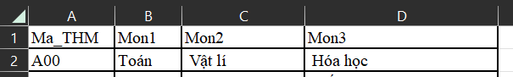

P3. II. 1. a. 15. Đổi tên cột số 1

1. Dữ liệu đại học và ngành học

* Truy cập [tại đây](https://docs.google.com/spreadsheets/d/12eSGlWrNgbPpX8HaV0lhfjaLFtmgp3gYX09GsYByhHw/edit#gid=1465698107) để lấy dữ liệu và tải file về dưới dạng Excel

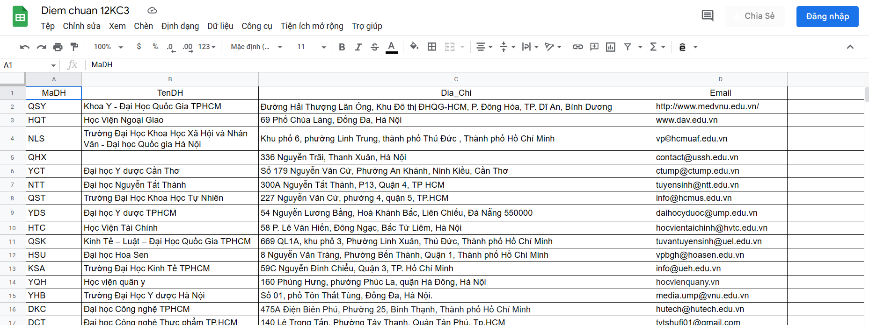

P3. II. 1. b. 1. File dữ liệu trên Google Spreadsheets

1. Import dữ liệu vào Access

* Tại Navigation Pane, nhấp chuột phải vào bảng ta cần import dữ liệu, tại mục Import, ta chọn Excel

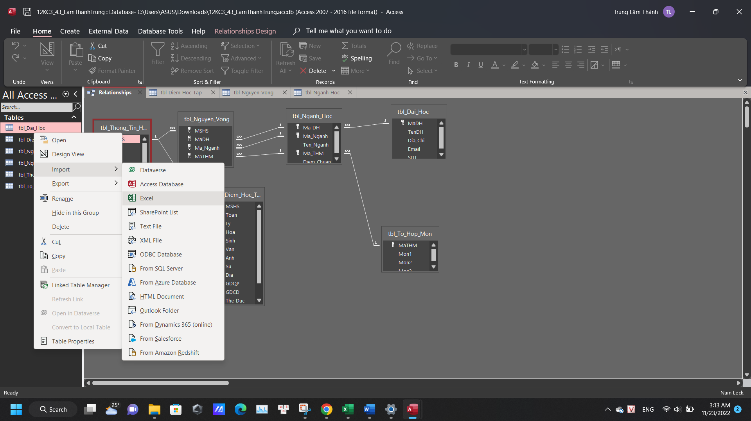

P3. II. 2. Bước 1.

* Trong cửa sổ Get External Data – Excel Spreadsheet, thực hiện các bước sau
  + Tại mục File Name, ta chọn Browse và chọn file dữ liệu Excel
  + Chọn vào tùy chọn “Append a copy of the records to the table” và chọn bảng cần nhập dữ liệu bằng cách nhấp vào mũi tên
  + Chọn OK để tiếp tục

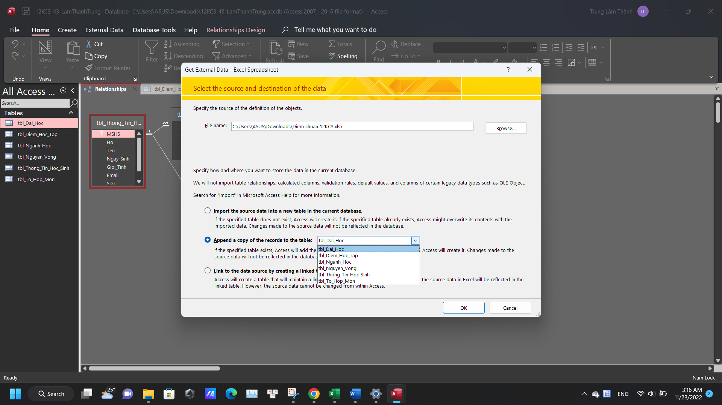

P3. II. 2. Bước 2

* Đối với file dữ liệu Excel gồm nhiều trang, ta cần lưu ý chọn đúng trang chứa dữ liệu cần import. Ở đây trang dữ liệu cần import là trang “Dai hoc”. Chọn Next để tiếp tục.

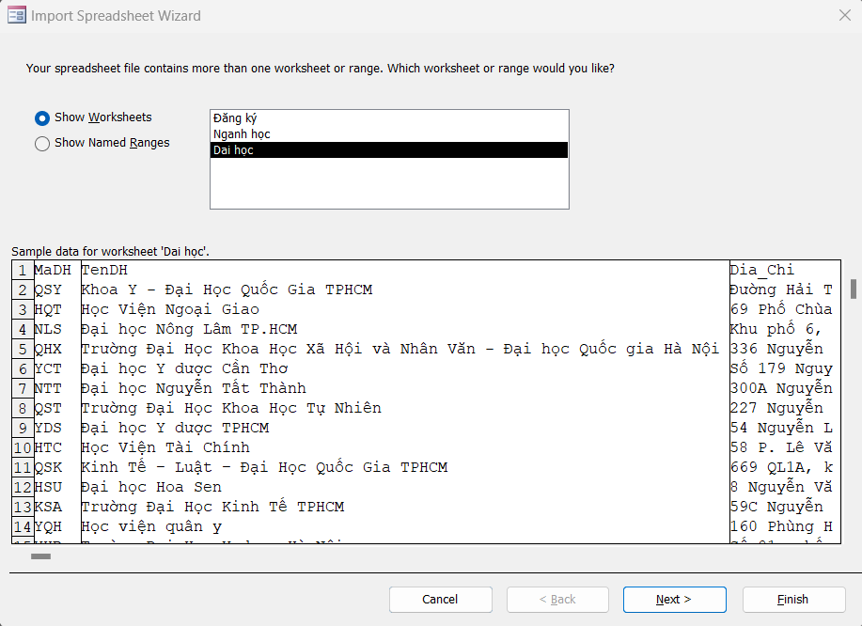

P3. II. 2. Bước 3

* Chọn Next để tiếp tục

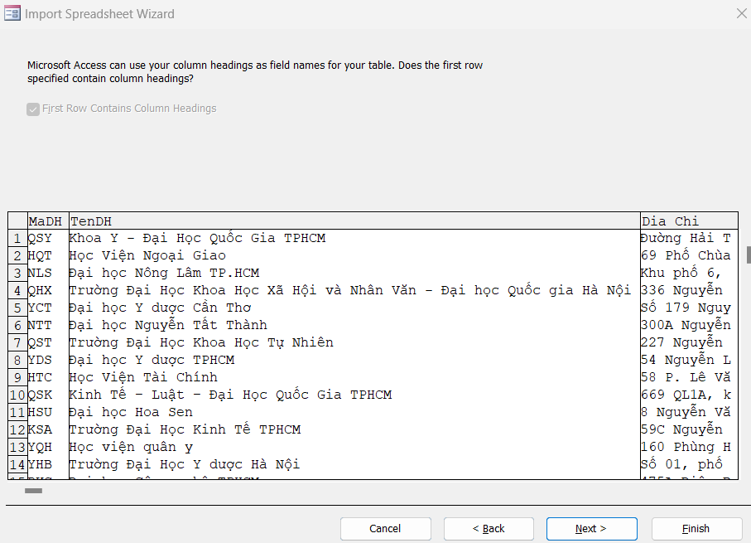

P3. II. 2. Bước 4

* Chọn Finish

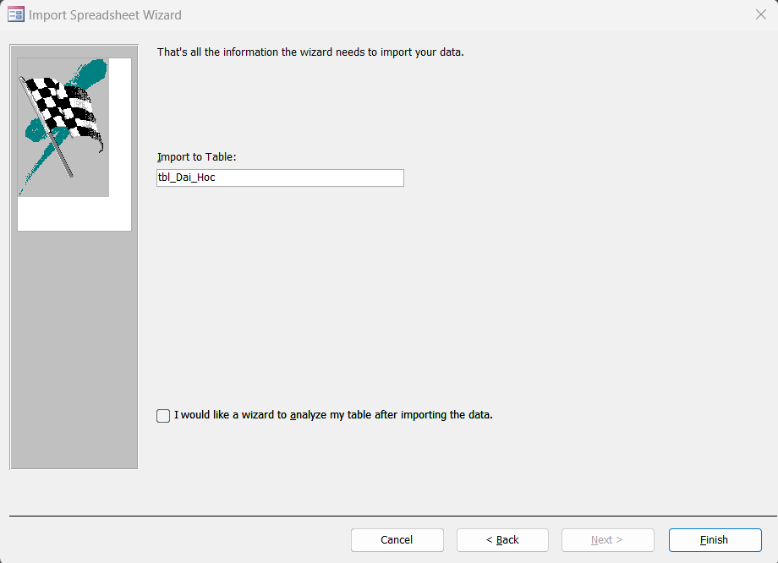

P3. II. 2. Bước 5

* Khi hiện đến đây thì ta đã import thành công, nhấn Close để tiếp tục.

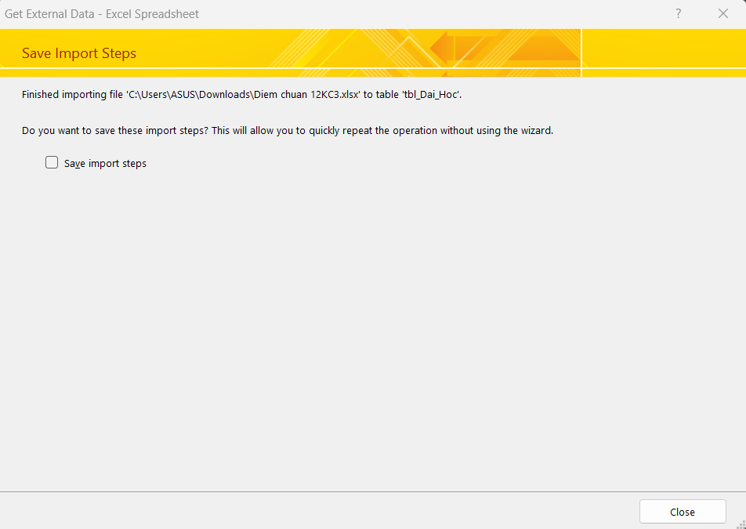

P3. II. 2. Hoàn thành

* Tiến hành Import 3 dữ liệu nêu trên, kết quả thu được như sau:

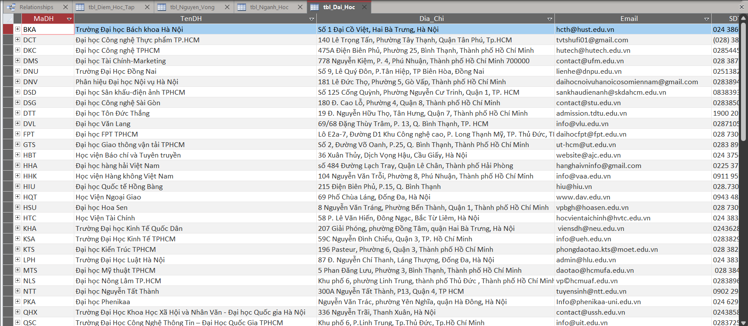

P3. II. 2. Bảng tbl_Dai_Hoc

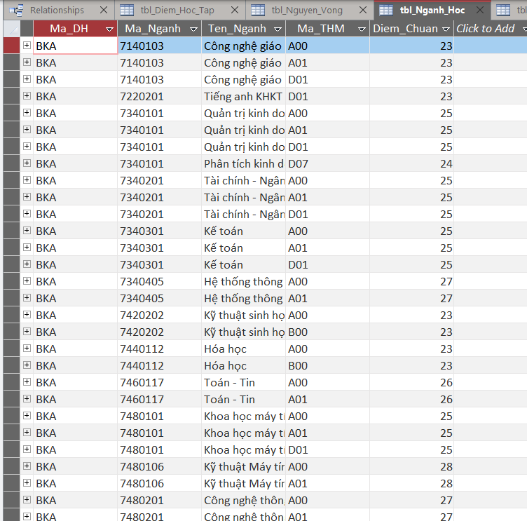

P3. II. 2. Bảng tbl_Nganh_Hoc

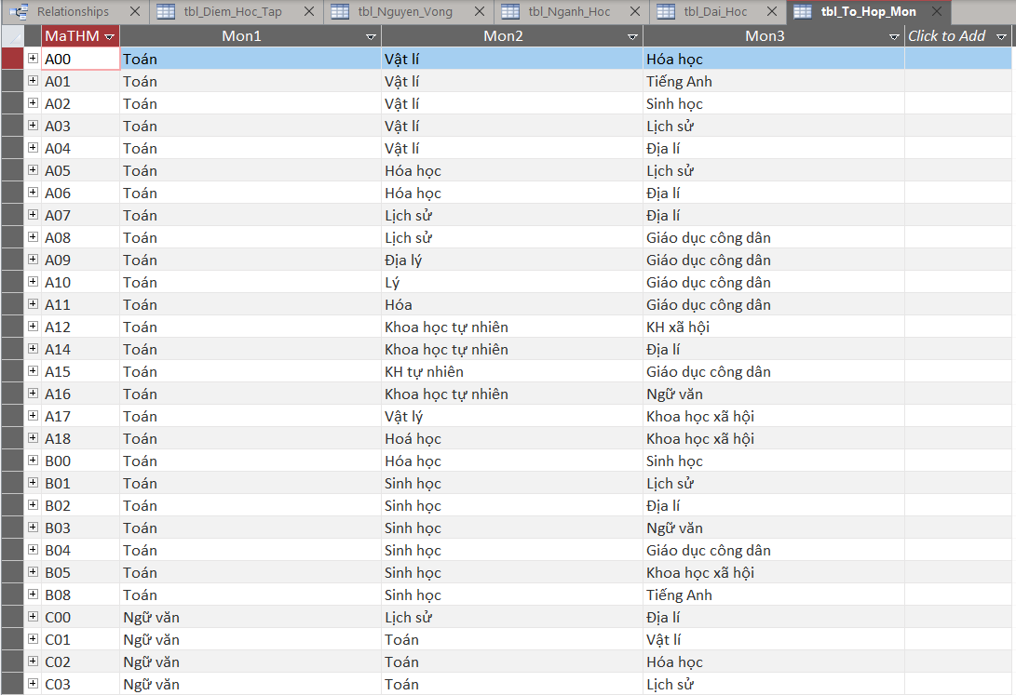

P3. II. 2. Bảng tbl_To_Hop_Mon

1. Một số lỗi có thể gặp cần lưu ý trong quá trình import

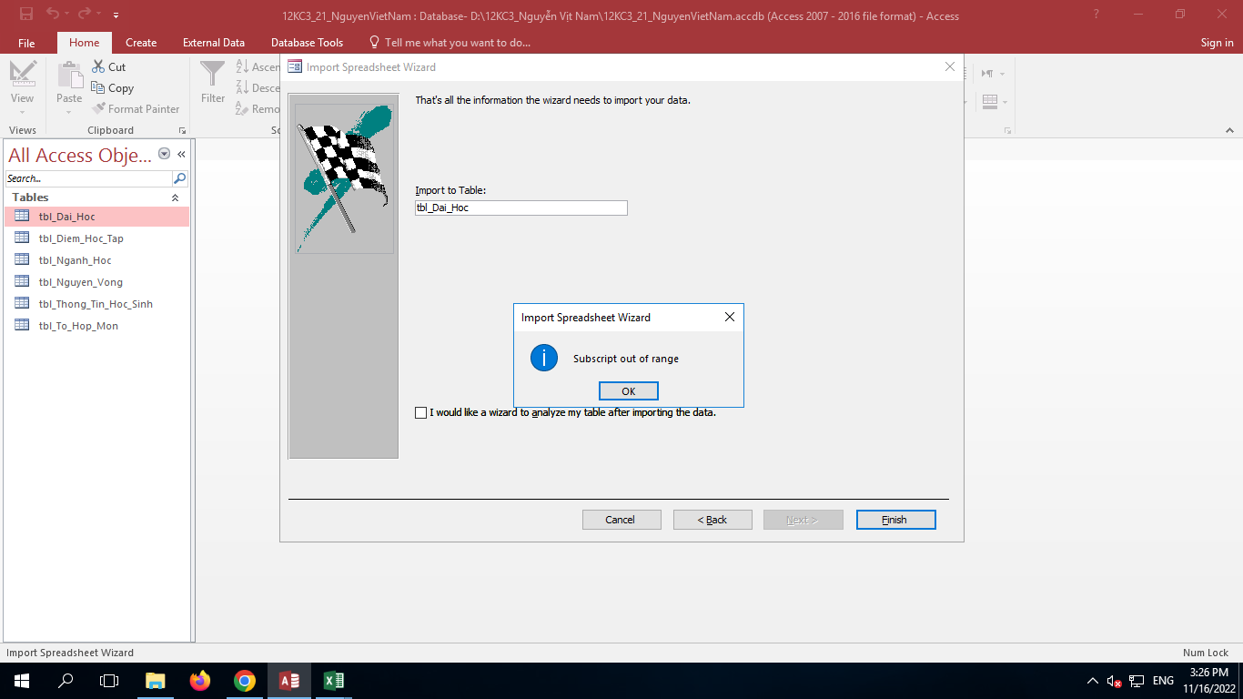

P3. II. 3. 1. Lỗi khoảng trắng

* 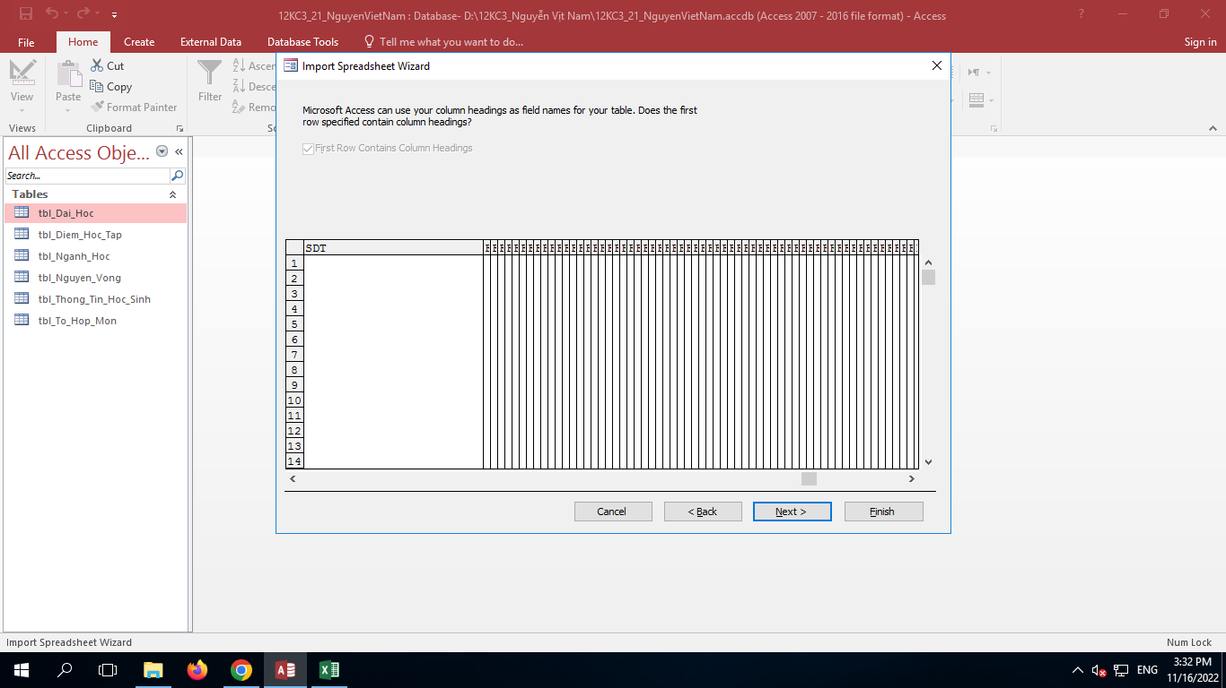**Nguyên nhân lỗi**: File dữ liệu chứa quá nhiều ô khoảng trắng gây ra lỗi

P3. II. 3. 2. Nguyên nhân lỗi

* **Khắc phục**: Xóa tất cả các cột/hàng có dữ liệu khoảng trắng không cần tới trong file Excel và thực hiện lại các bước import

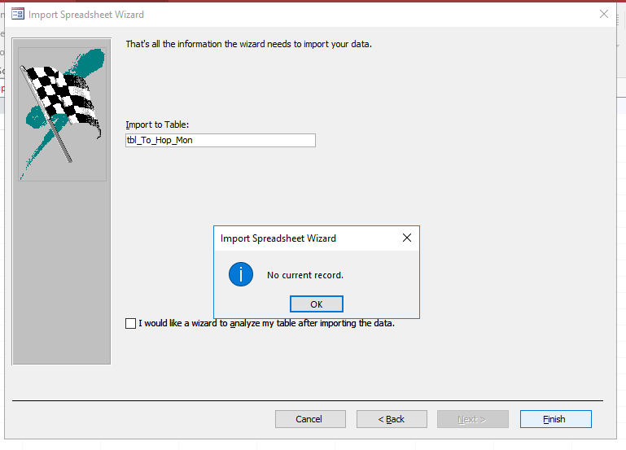

P3. II. 3. 3. Lỗi không tương ứng

* **Nguyên nhân lỗi**: Tiêu đề của 2 file Excel và bảng cần import dữ liệu bên Access không giống nhau





P3. II. 3. 4. Nguyên nhân lỗi

* **Khắc phục**: Đổi tiêu đề file Excel giống file Access và thực hiện lại các bước import

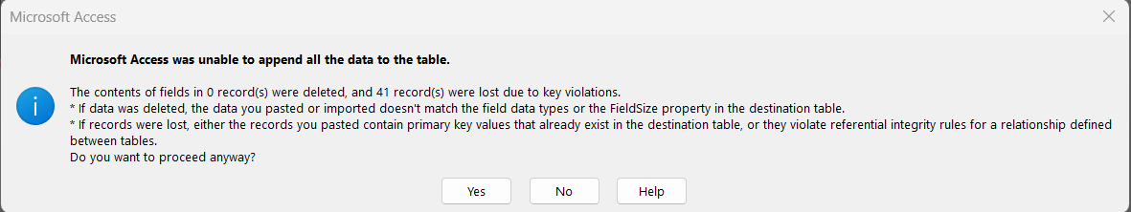

P3. II. 3. 5. Lỗi dữ liệu

* **Nguyên nhân**: Khi xử lí dữ liệu lớn sẽ không tránh được trường hợp lỗi dữ liệu mà không thể tìm thủ công được nên ta có thể bỏ qua chúng và chọn Yes

## Phần 4: Truy vấn dữ liệu

* Sau khi đã thiết kế và nhập dữ liệu cho các bảng, bước tiếp theo ta cần biết cách khai thác các dữ liệu đó. Dựa trên các dữ liệu điểm số, trường đại học, ngành học,... ta có thể có một số hướng khai thác như sau:
  + **Tính điểm trung bình và xếp loại học lực**
  + **Lập danh sách các môn tuyển sinh theo ngành học mà mỗi trường có xét tuyển**
  + **Xét tuyển đậu/rớt theo nguyện vọng của học sinh**
  + **Xét tuyển đậu/rớt theo các ngành của mỗi trường**

1. Tính điểm trung bình và xếp loại
2. Tạo câu truy vấn

* Query là một công cụ dùng để khai thác và xử lý dữ liệu, đáp ứng các nhu cầu tra cứu dữ liệu, gồm các loại query
* Trên thanh công cụ, chọn *Create/Query Design*

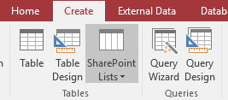

* Chọn các bảng điểm học tập, thông tin học sinh và chọn Add.

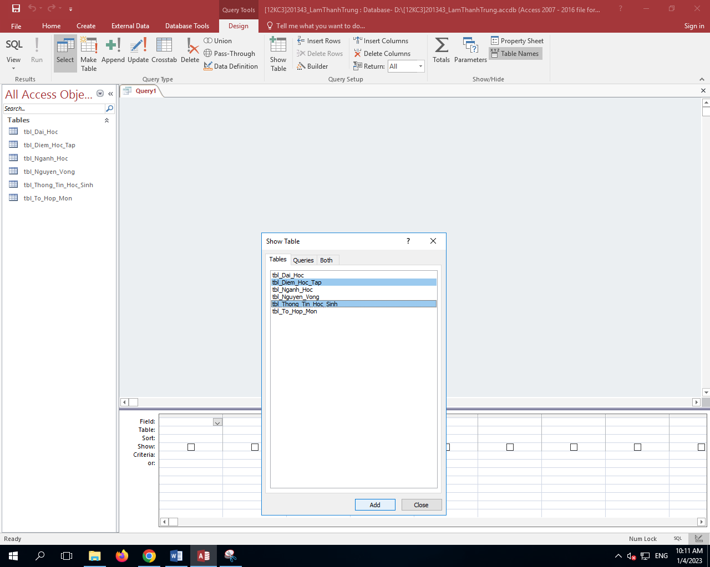

* Lưu tên Qry_Diem_Trung_Binh

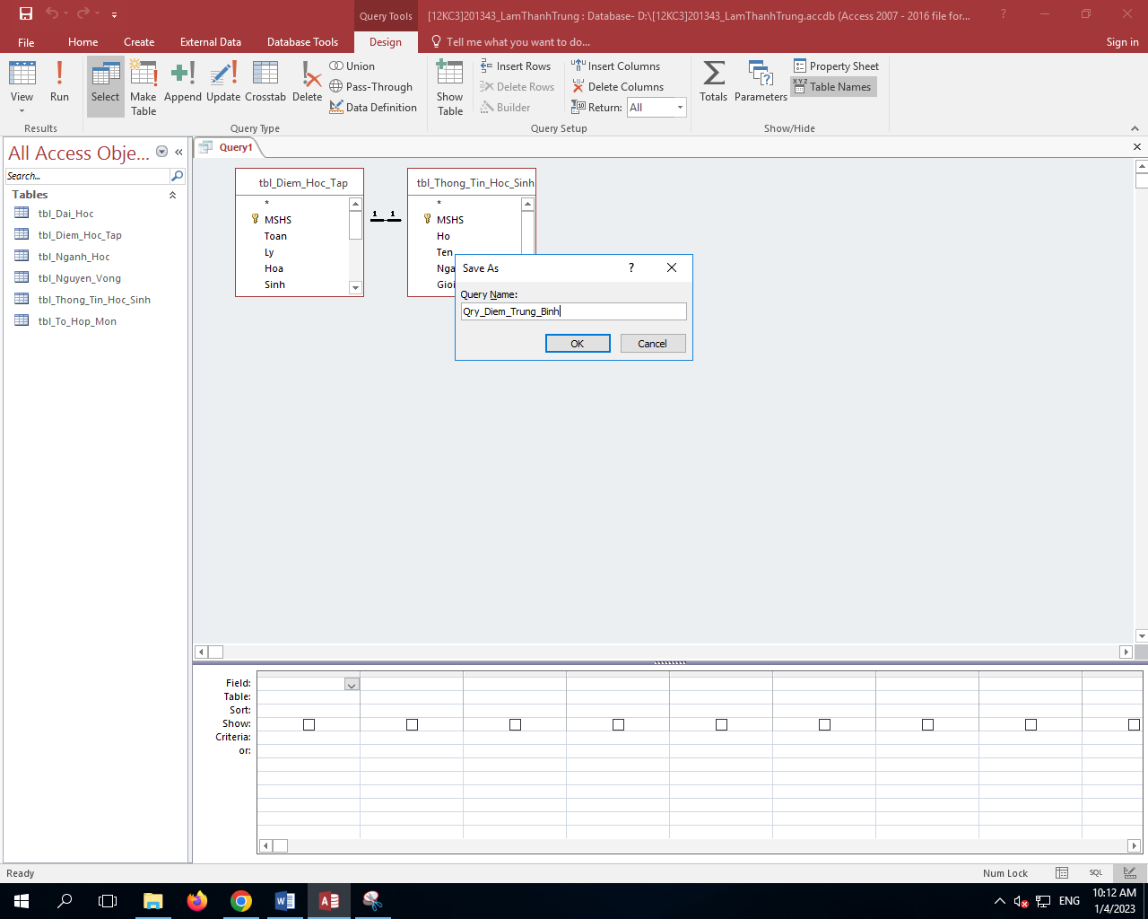

* Ta tiến hành chọn tbl mà ta muốn trích dữ liệu ra ở phần Table.

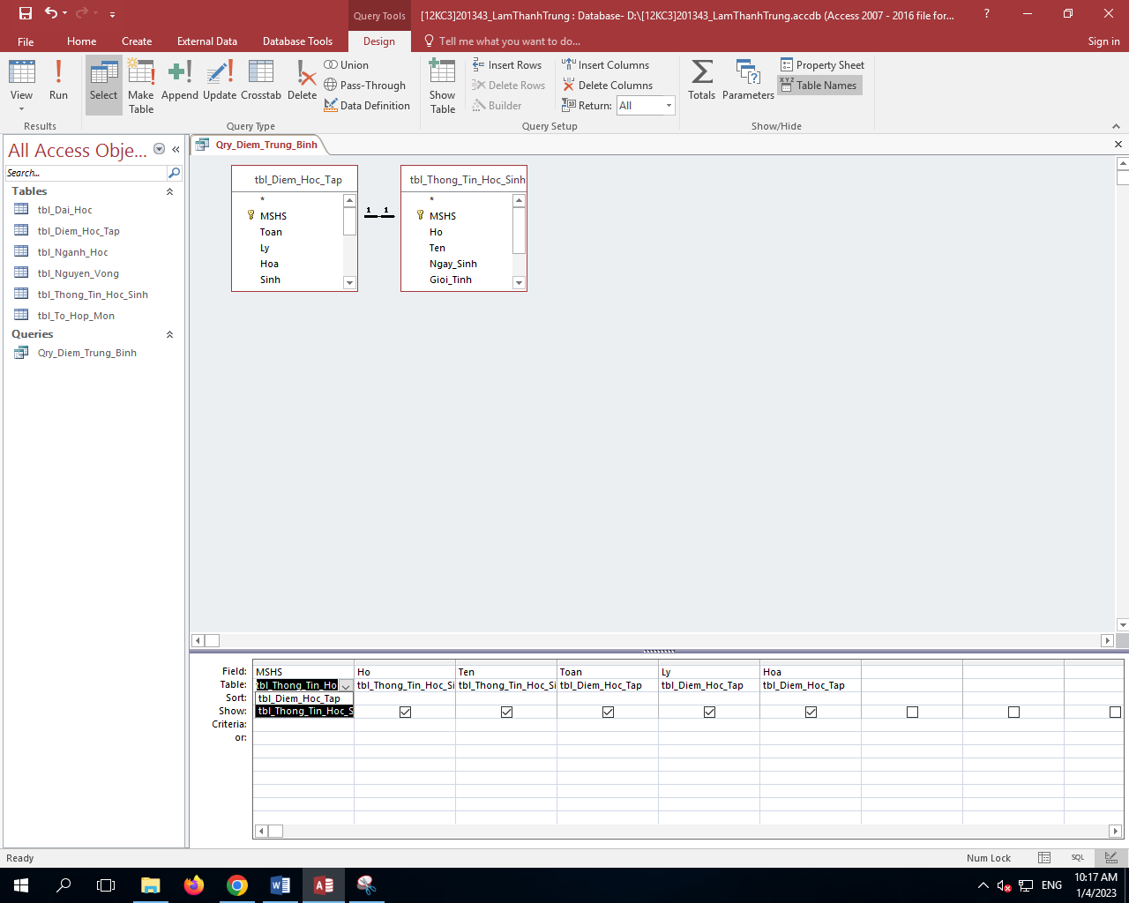

* Tương tự, ở phần Field ta chọn cột dữ liệu ta muốn trích của Table ta đã chọn ở trên.

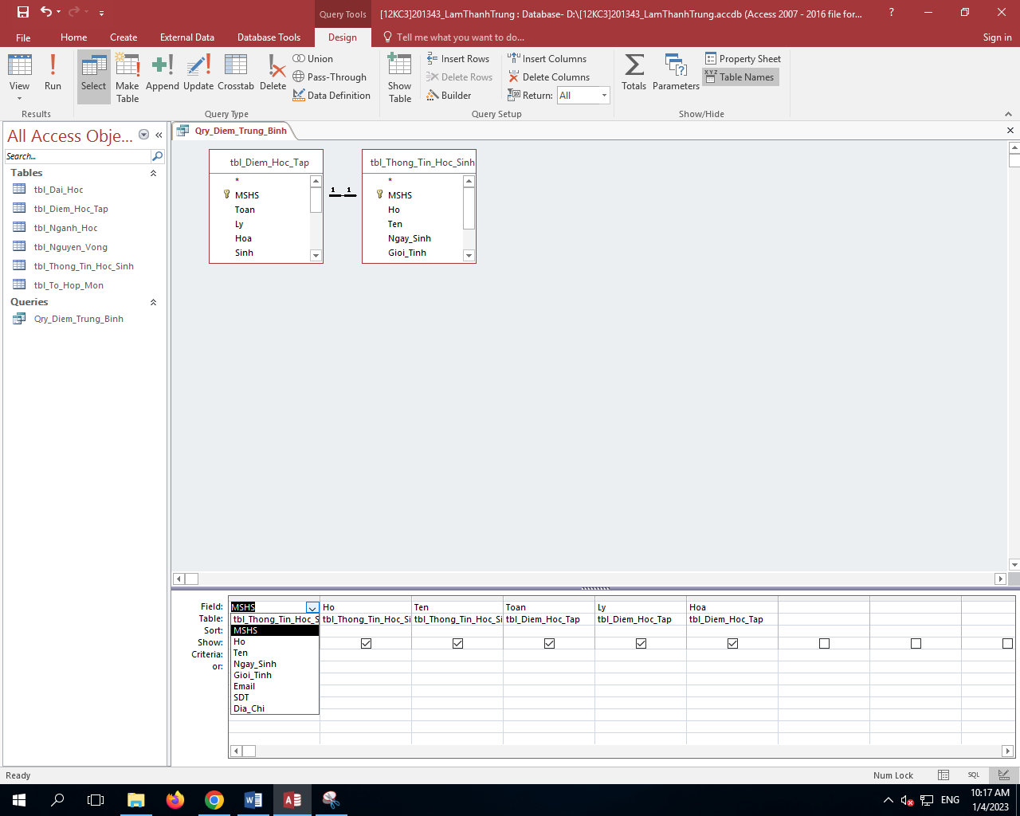

* Đối với Qry_Diem_Trung_Binh, ta cần trích các dữ liệu sau:
  + **tbl_Thong_Tin_Hoc_Sinh:** MSHS, Ho, Ten
  + **tbl_Diem_Hoc_Tap:** Toan, Ly, Hoa, Sinh, Van, Anh, Su, Dia, GDQP, GDCD, The_Duc, Tin_Hoc, Cong_Nghe
* Sau khi hoàn thành ta được như sau:  
  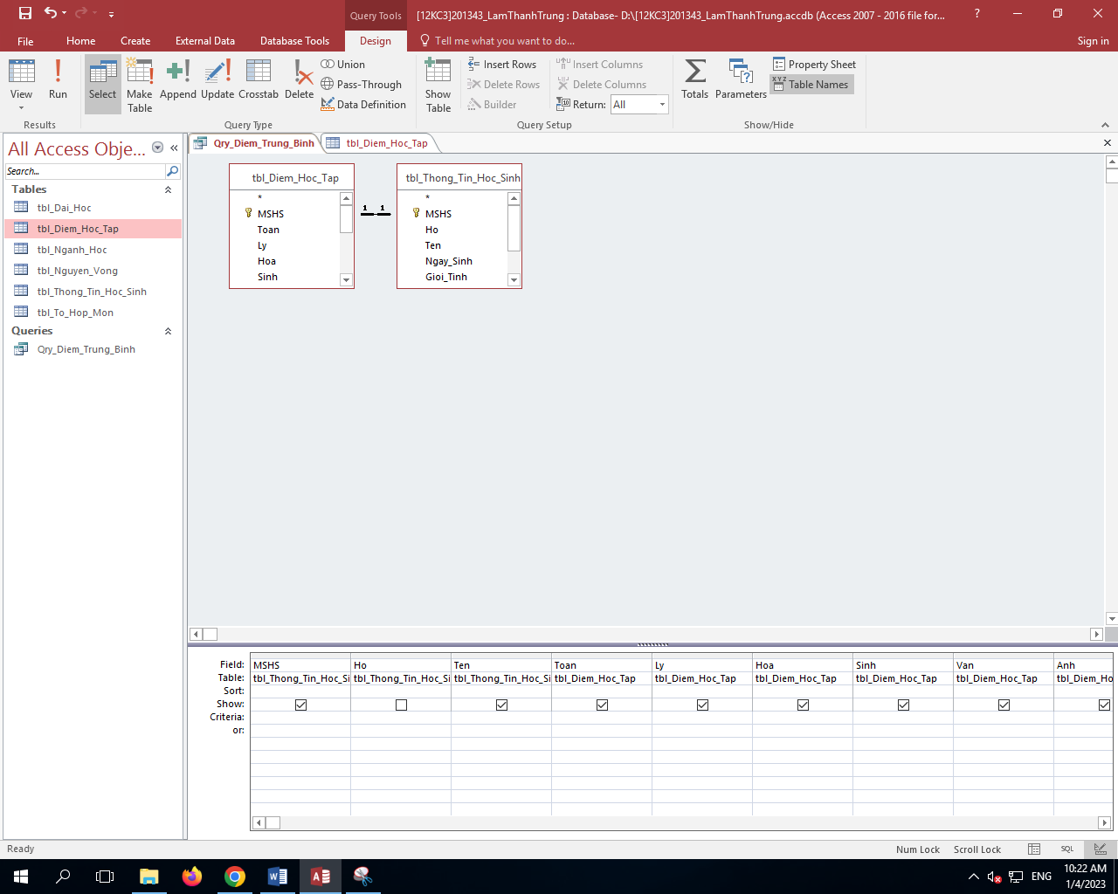
* Trên thanh công cụ, ta chọn *Design* rồi *Run*, ta được như sau:



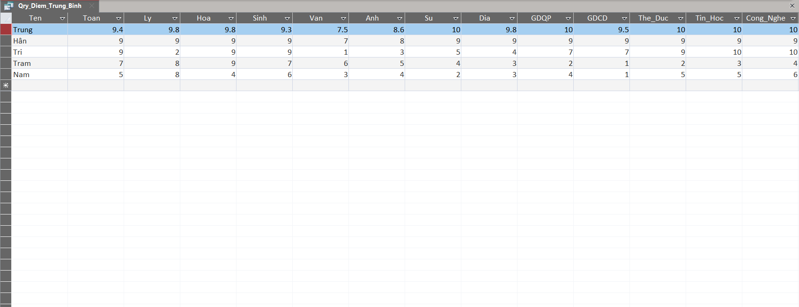

* Một số lưu ý: Chỉ tạo đc query khi 2 bảng có mối quan hệ với nhau, nếu không sẽ cho kết quả sai(dữ liệu bị lặp và sai)

1. Tính điểm trung bình và xếp loại
2. Điểm trung bình

* Nhấp chuột phải vào thanh tiêu đề của Query, chọn *Design* *View*

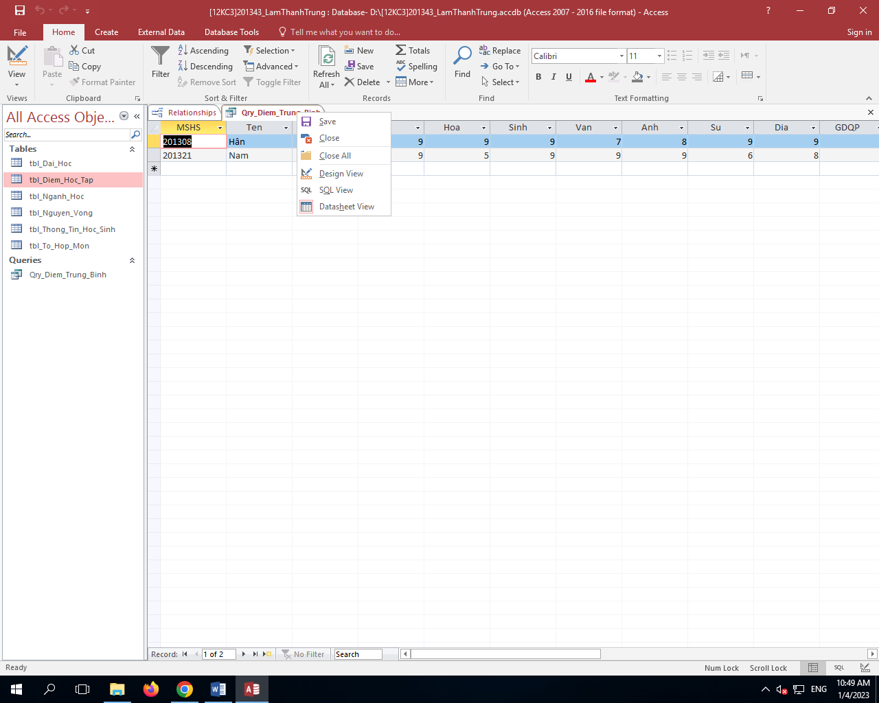

* Điểm trung bình ta sẽ đặt sau các điểm học tập, nên ta chọn vào ô Field tiếp theo sau các Field đã điền

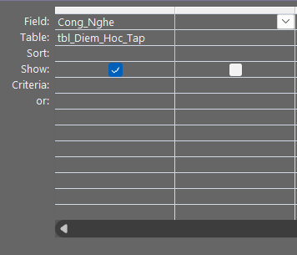

* Trên thanh công cụ, ta chọn *Design* và *Builder*

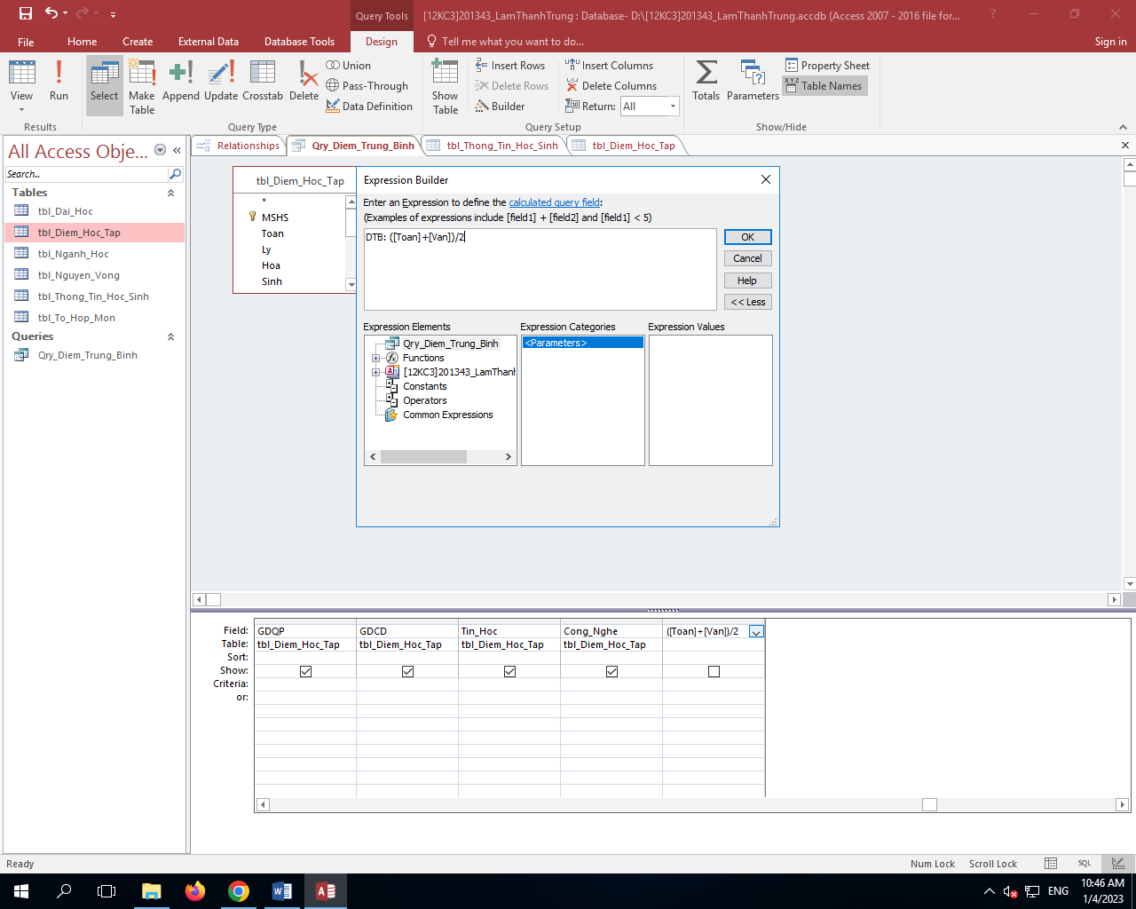

* Ta nhập theo cú pháp **[Tên Cột]: *Câu lệnh***. Cụ thể, ta nhập như sau và chọn OK:
  + DTB:([Toan]+[Ly]+[Hoa]+[Sinh]+[Van]+[Anh]+[Su]+[Dia]+[GDCD]+[GDQP]+[The_Duc]+[Tin_Hoc]+[Cong_Nghe])/13

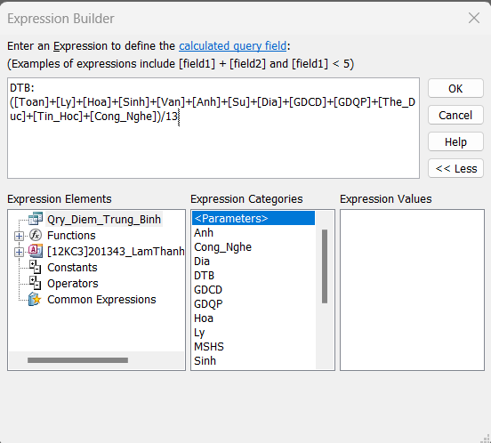

* Để tránh tình trạng phần thập phân của điểm trung bình kéo dài vô hạn, ta giới hạn 2 chữ số thập như sau:
  + Trên thanh công cụ, chọn *Design* và *Property Sheet*
  + Trên *Property Sheet,* chình **Format** là **Standard,** **Decimal Places** là 2.

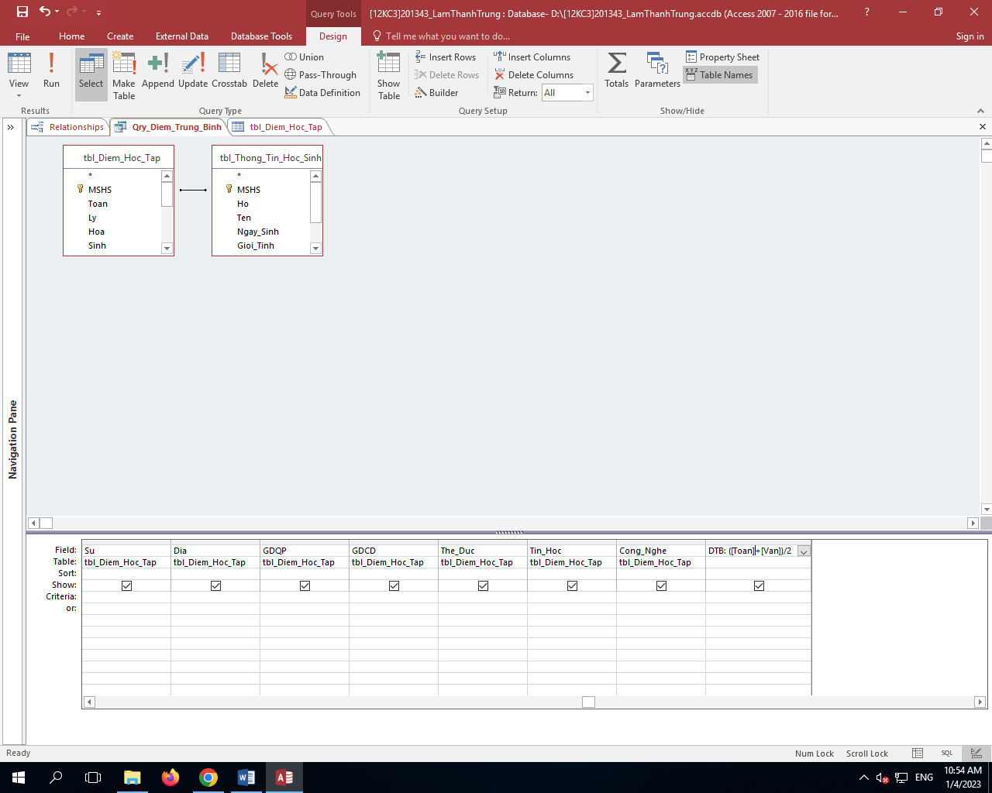

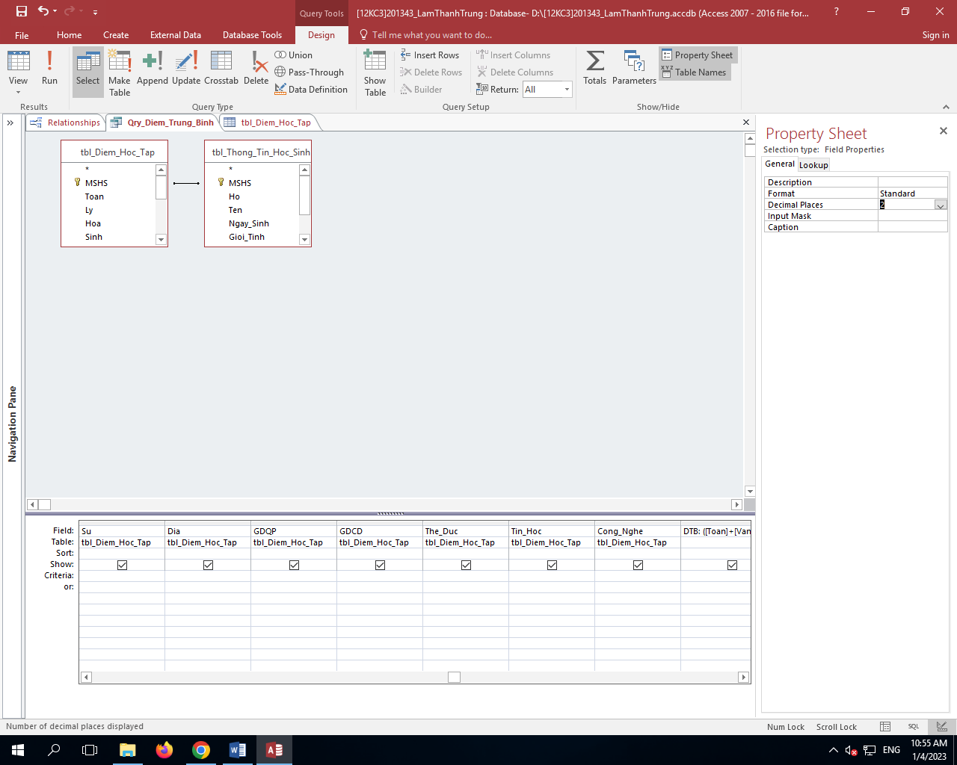

* Khi *Run,* ta được như sau:

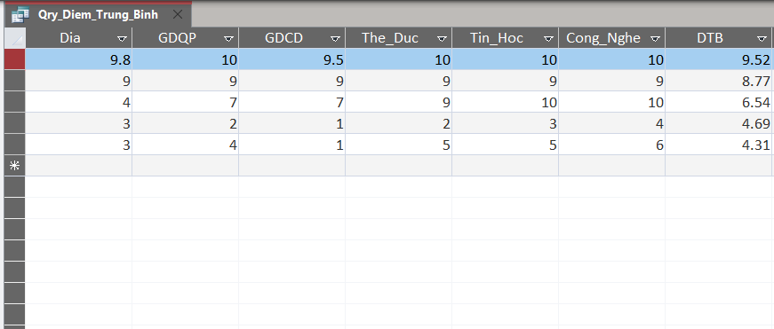

* Để sắp xếp danh sách học sinh theo điểm trung bình, trong Design View, tại Field DTB ta chọn tùy chọn Sort là Descending(Giảm dần) hoặc Ascending(Tăng dần)

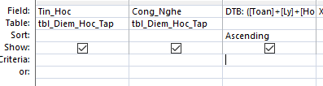

* Có thể thấy, ta không cần đưa dữ liệu **Điểm trung bình** vào một bảng mới. Vì đây là dữ liệu không cần lưu trữ, khi thay đổi dữ liệu **Điểm học tập** thì không cần thay đổi điểm trung bình. Ta thao tác dựa trên dữ liệu lưu trữ có sẵn(**Điểm học tập**).

1. Xếp loại

* Ta xếp loại theo điểm trung bình(DTB) dựa trên tiêu chí sau:
  + DTB >= 8: Xếp loại Giỏi
  + 8 > DTB >= 6,5: Xếp loại Khá
  + DTB < 6,5: Xếp loại Trung bình
* Thao tác tương tự như phần tính điểm trung bình, sử dụng dòng lệnh sau:
  + Xep_Loai: IIf([DTB]>=8,”Gioi”,IIf([DTB]>=6.5,”Kha”,”Trung Binh”))

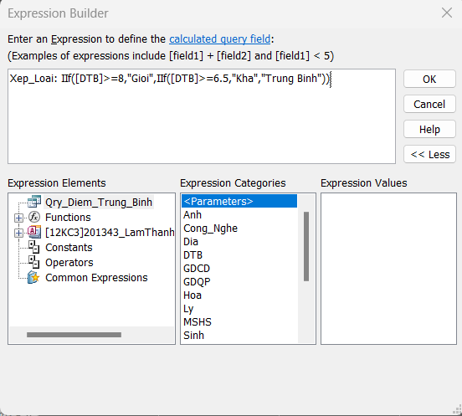

* Khi *Run* ta được như sau:

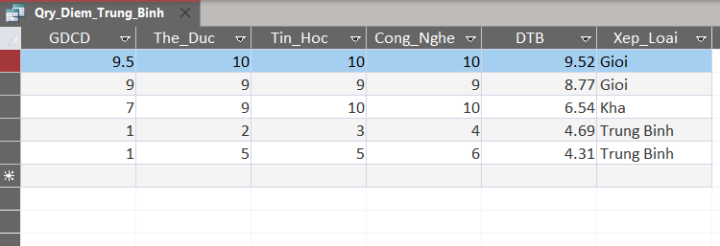

1. Lập danh sách các môn tuyển sinh

* Thao tác tạo Query như trên, ta tạo Qry_Danh_sach_mon_tuyen_sinh gồm các bảng: tbl_Dai_Hoc, tbl_Nganh_Hoc, tbl_To_Hop_Mon
* Các dữ liệu cần trích xuất như sau:

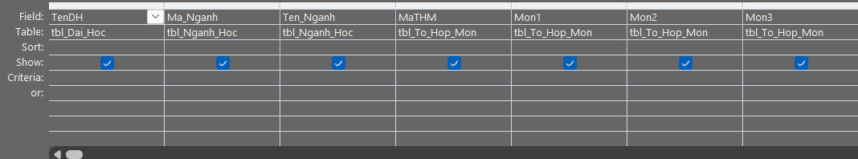

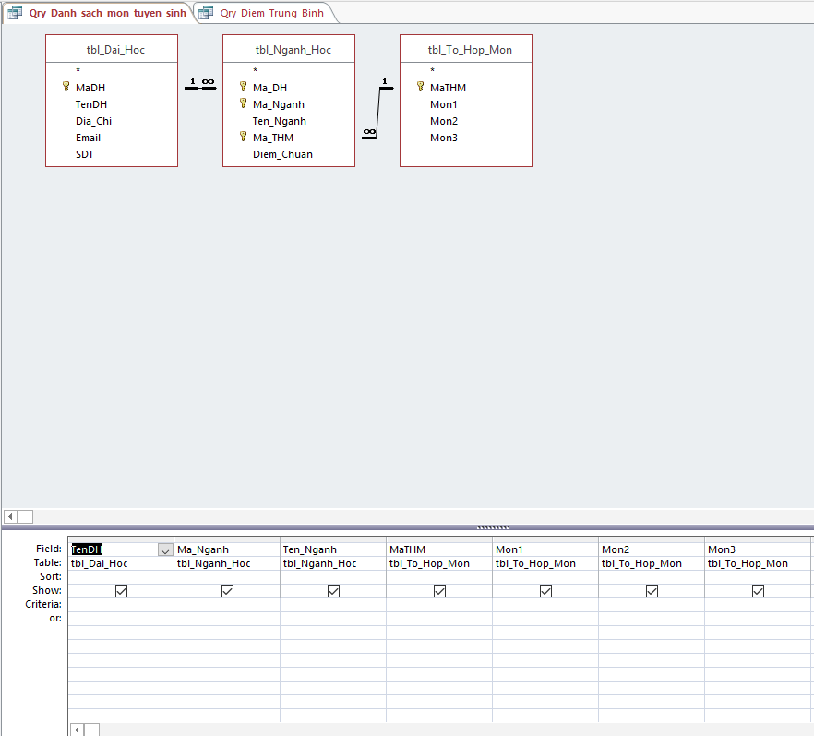

* Khi *Run* ta được như sau:

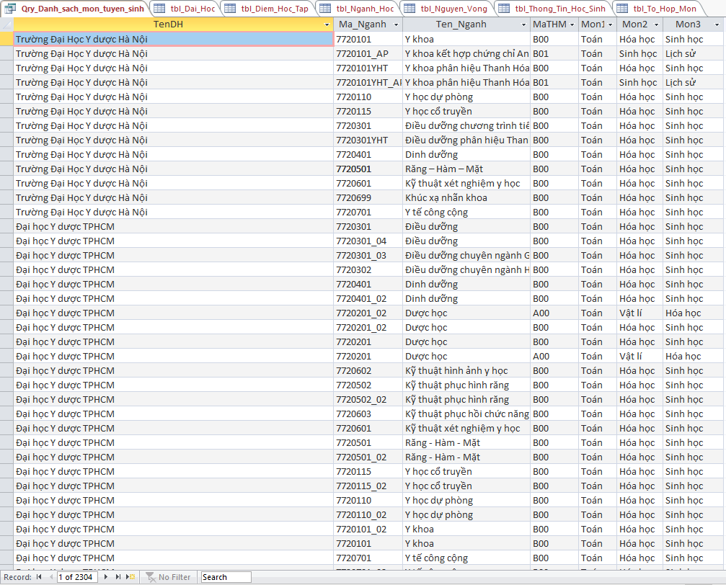

1. Kết quả đậu theo nguyện vọng

* Thao tác tạo Query như trên, ta tạo Qry_Ket_qua__dau_theo_nguyen_vong gồm các bảng: tbl_To_Hop_Mon, tbl_Nganh_Hoc, tbl_Nguyen_Vong, tbl_Thong_Tin_Hoc_Sinh, tbl_Diem_Hoc_Tap.
* Các dữ liệu được trích xuất như sau:

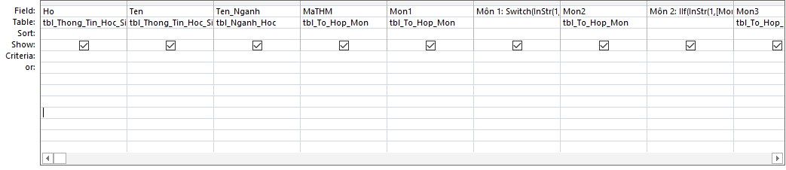

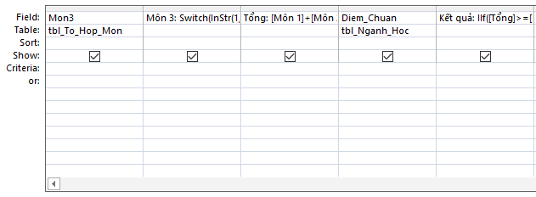

* Đối với mỗi cột Môn 1, Môn 2, Môn 3, ta cần thực hiện yêu cầu sau: Ta cần xác định môn học nằm trong tổ hợp môn theo nguyện vọng của học sinh. Tiếp theo, đối với mỗi môn học, ta cần trả về điểm học tập tương ứng của mỗi học sinh. Để đáp ứng điều đó, ta sẽ sử dụng hàm Switch và hàm InStr.
  + Hàm Switch: Đánh giá một chuỗi các biểu thức và trả về một kết quả liên quan đến biểu thức đầu tiên trong danh sách có giá trị True.
    - Cú pháp như sau: Switch(**Biểu thức 1**, *Kết quả 1* [, **Biểu thức 2**, *Kết quả 2*…[,**Biểu thức n**, *Kết quả n*]]).
  + Hàm InStr: Trả về vị trí bắt đầu của một chuỗi con cần tìm trong một chuỗi mẹ.
    - Cú pháp như sau: InStr (*start*, **string1**, **string2**, *compare*)
    - Tham số *start* xác định vị trí bắt đầu tìm, tham số **string1** là chuỗi mẹ, tham số **string2** là chuỗi cần tìm, tham số *compare* mặc định là so sánh nhạy ký tự (1). Các tùy chọn tham số *compare khác như sau* :

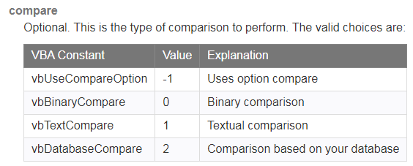

* Áp dụng 2 hàm trên, câu lệnh của ta như sau
  + Môn 1: Switch(

InStr(1,[Mon1],"Toán",1)<>0,[Toan],

InStr(1,[Mon1],"Ngữ văn",1)<>0,[Van],

InStr(1,[Mon1],"Tiếng Anh",1)<>0,[Anh],

InStr(1,[Mon1],"Vật lý",1)<>0,[Ly],

InStr(1,[Mon1],"Vật lí",1)<>0,[Ly],

InStr(1,[Mon1],"Lý",1)<>0,[Ly],

InStr(1,[Mon1],"Hóa học",1)<>0,[Hoa],

InStr(1,[Mon1],"Sinh học",1)<>0,[Sinh],

InStr(1,[Mon1],"Lịch sử",1)<>0,[Su],

InStr(1,[Mon1],"Sinh",1)<>0,[Sinh],

InStr(1,[Mon1],"Địa lí",1)<>0,[Dia],

InStr(1,[Mon1],"Địa lý",1)<>0,[Dia],

InStr(1,[Mon1],"Địa",1)<>0,[Dia],

InStr(1,[Mon1],"Giáo dục công dân",1)<>0,[GDCD])

* + Môn 2: IIf(

InStr(1,[Mon2],"Khoa học tự nhiên",1)<>0,([Ly]+[Hoa]+[Sinh])/3,

Switch(

InStr(1,[Mon2],"Toán",1)<>0,[Toan],

InStr(1,[Mon2],"Ngữ văn",1)<>0,[Van],

InStr(1,[Mon2],"Tiếng Anh",1)<>0,[Anh],

InStr(1,[Mon2],"Vật lý",1)<>0,[Ly],

InStr(1,[Mon2],"Vật lí",1)<>0,[Ly],

InStr(1,[Mon2],"Lý",1)<>0,[Ly],

InStr(1,[Mon2],"Hóa học",1)<>0,[Hoa],

InStr(1,[Mon2],"Sinh học",1)<>0,[Sinh],

InStr(1,[Mon2],"Lịch sử",1)<>0,[Su],

InStr(1,[Mon2],"Sinh",1)<>0,[Sinh],

InStr(1,[Mon2],"Địa lí",1)<>0,[Dia],

InStr(1,[Mon2],"Địa lý",1)<>0,[Dia],

InStr(1,[Mon2],"Địa",1)<>0,[Dia]))

* + Môn 3: Switch(

InStr(1,[Mon3],"Toán",1)<>0,[Toan],

InStr(1,[Mon3],"Ngữ văn",1)<>0,[Van],

InStr(1,[Mon3],"Tiếng Anh",1)<>0,[Anh],

InStr(1,[Mon3],"Vật lý",1)<>0,[Ly],

InStr(1,[Mon3],"Vật lí",1)<>0,[Ly],

InStr(1,[Mon3],"Lý",1)<>0,[Ly],

InStr(1,[Mon3],"Hóa học",1)<>0,[Hoa],

InStr(1,[Mon3],"Sinh học",1)<>0,[Sinh],

InStr(1,[Mon3],"Lịch sử",1)<>0,[Su],

InStr(1,[Mon3],"Sinh",1)<>0,[Sinh],

InStr(1,[Mon3],"Địa lí",1)<>0,[Dia],

InStr(1,[Mon3],"Địa lý",1)<>0,[Dia],

InStr(1,[Mon3],"Địa",1)<>0,[Dia],

InStr(1,[Mon3],"Giáo dục công dân",1)<>0,[GDCD])

* Một số lưu ý:
  + Đối với Môn 2, do tổ hợp môn có môn Khoa học tự nhiên là trung bình cộng 3 môn Lý, Hóa, Sinh nên ta chèn câu lệnh IIf trước Switch như trên.
  + Do trong dữ liệu **tbl_To_Hop_Mon,** 1 môn học có thể có nhiều cách ghi(Lý-Vật lí-Vật lý, Địa-Địa lí, …), ta cần tạo nhiều biểu thức InStr xét từng chuỗi đó.
* Tiếp theo, ta cần tạo cột Tổng để thuận tiện xét kết quả đậu rớt, câu lệnh như sau:
  + Tổng: [Môn 1]+[Môn 2]+[Môn 3]

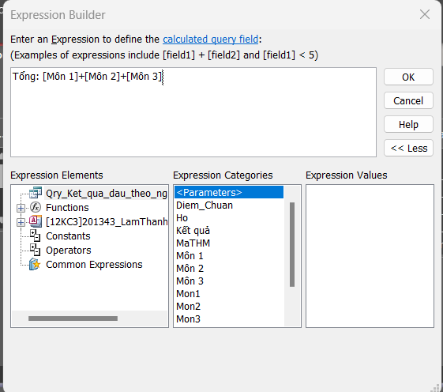

* Cuối cùng, ở cột Kết quả, ta so sánh điểm của cột Tổng với điểm của cột Diem_Chuan, câu lệnh như sau:
  + Kết quả: IIf([Tổng]>=[Diem_Chuan],"Đậu","Rớt")

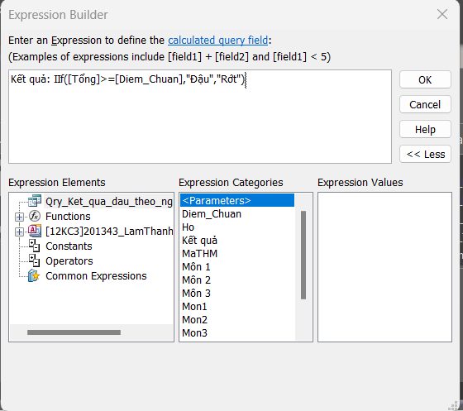

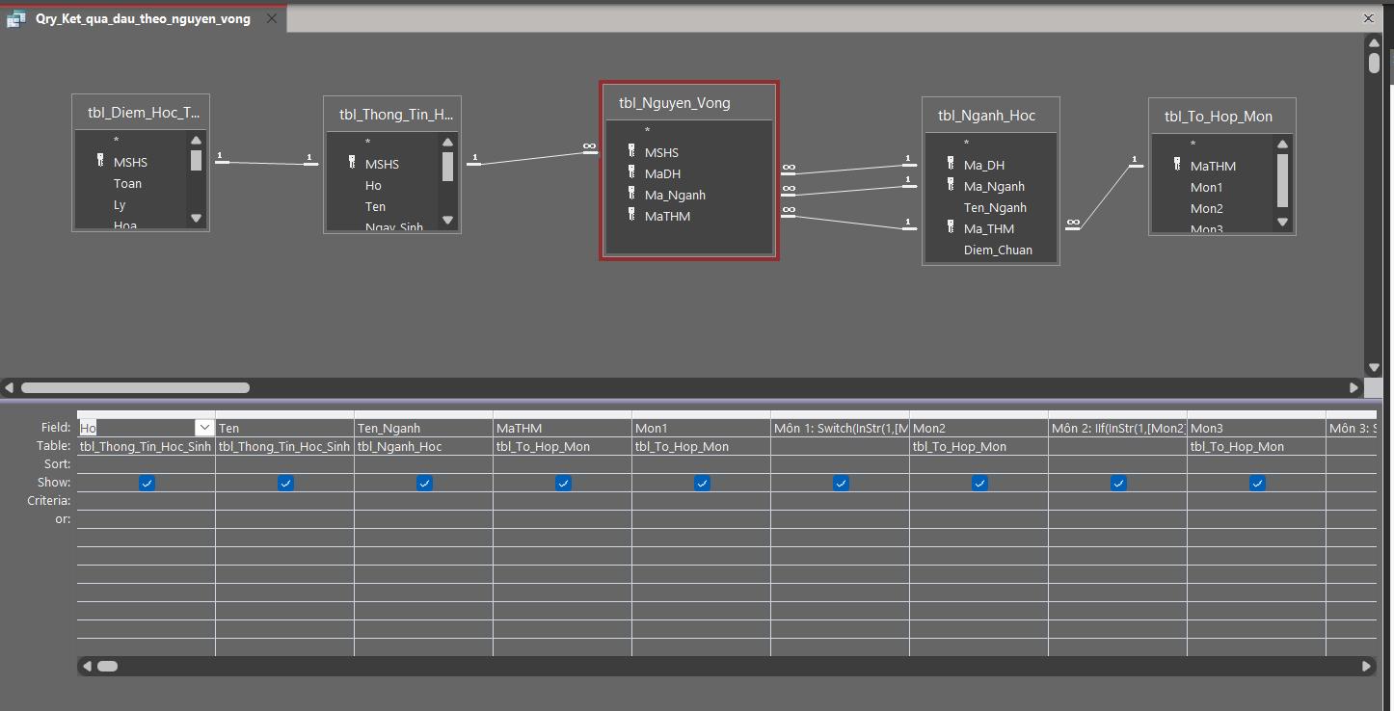

* Khi *Run ta được như sau:*

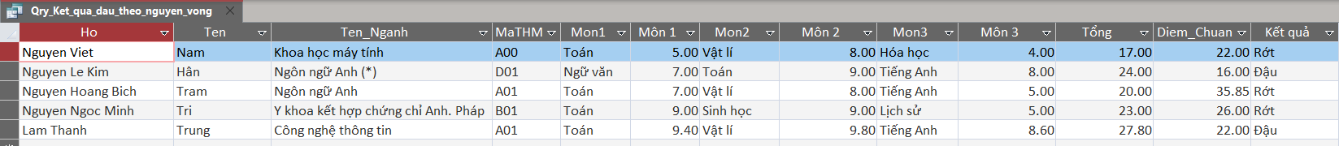

1. Kết quả đậu các trường

* Thao tác tạo Query như trên, ta tạo Qry_Ket_Qua_Cac_Truong gồm các bảng: tbl_To_Hop_Mon, tbl_Nganh_Hoc, tbl_Dai_Hoc, tbl_Ket_Qua_Cac_Truong, tbl_Thong_Tin_Hoc_Sinh, tbl_Diem_Hoc_Tap.
* Các dữ liệu được trích xuất như sau:

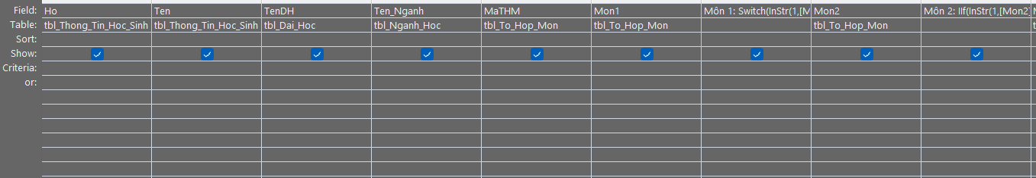

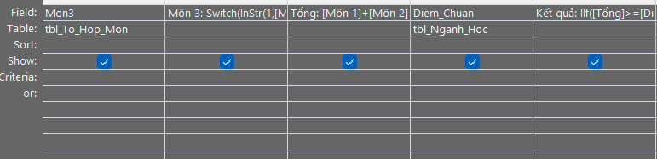

* Các cột Môn 1, Môn 2, Môn 3, Tổng, Kết quả tương tự Qry_Ket_qua_dau_theo_nguyen_vong.

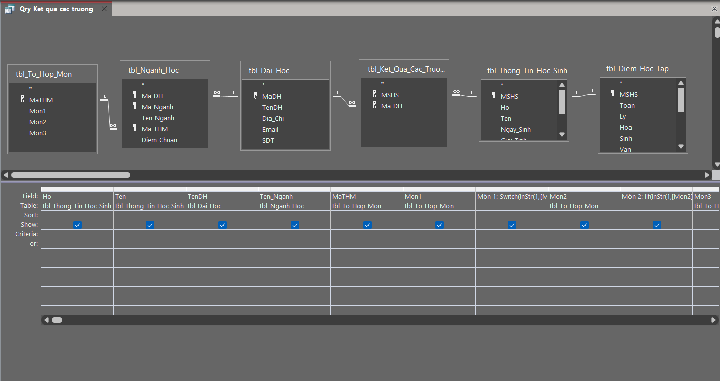

* Khi *Run ta được như sau:*

